САНКТ-ПЕТЕРБУРГСКИЙ ГОСУДАРСТВЕННЫЙ УНИВЕРСИТЕТ
Институт «Высшая школа журналистики и массовых коммуникаций»

На правах рукописи

Квач Владислав Валерьевич

Тематическая концепция и композиционно-графическая модель
научно-популярного издания для молодежи

ВЫПУСКНАЯ КВАЛИФИКАЦИОННАЯ РАБОТА
по направлению «Журналистика»
(профессионально-практическая работа)

Научный руководитель –
ст. преп. Н. Н. Подшивалова
Кафедра медиадизайна
Очная форма обучения

Вх. №______от__________________
Секретарь _____________________

Санкт-Петербург
2016

Оглавление

Введение 3
Глава 1. Научно-популярная периодика в России. Современное состояние 7
1.1 Современное состояние на рынке печатной научно-популярной периодики 7
1.2 Научно-популярные ресурсы 14
2. Структурные элементы композиционно-графической модели издания и ее визуальное восприятие 18
3. Особенности КГМ научно-популярных изданий 28
Глава 2. Тематическая концепция и композиционно-графическая модель журнала «Научрок» 43
2.1 Тематическая концепция издания 43
2.2 Особенности композиционно-графической модели 49
Заключение 56
Список литературы 5

Введение

Во все времена, с тех пор как было совершено первое научное открытие, была проблема: как рассказать о результате людям, которые не разбираются в науке? Как привлечь в науку, такую сложную для понимания область, больше людей? Другими словами, как пишет Э. Лазаревич, «популяризации науки почти столько же лет, сколько самой науке».
Роль популяризатора быстро стала выполнять печатная пресса, из которой выделилось целое научно-популярное направление. Сложно переоценить роль научно-популярной периодики в обществе. Она обеспечивает население новыми знаниями, заставляет их думать, объясняет, толкует непонятные вещи, привлекает к участию. Очевидно, что научно-популярная периодика необходима — существует явная зависимость между богатством государства и образованностью населения. Очевидно, что без научного прогресса любое общество, любое государство обречено на отставание, и, следовательно — на падение уровня жизни и конкурентоспособности по сравнению с остальными странами. Безусловно, допускать это нельзя ни в коем случае. Во многом этим и вызвано создание этого проекта.
Может сложиться впечатление, что падение тиражей научно-популярных изданий и снижение их популярности сегодня — явление объективное, и связано не столько с развитием Интернета, сколько с отсутствием надобности в популяризации науки в принципе? Конечно, это не так. Несмотря на падение интереса к науке в российском обществе, популяризация науки важна для:
- Самой науки. Ее популяризация и корректное освещение результатов исследований поднимет престиж науки в обществе и в перспективе привлечет в науку новые кадры.
- Государства. Научно-популярная журналистика выступает еще одним инструментом образования населения, что отражается на экономических показателях. Уровень образования во многом определяет экономическое развитие страны. Принято считать, что в развитых странах 60% прироста национального дохода определяется увеличением объема знаний и образованности общества. Следовательно, вложенные государством сегодня средства в образование людей, завтра обеспечат прирост ВВП.
- Популяризация науки важна для бизнеса — в будущем это обеспечит приток квалифицированных и образованных специалистов.
- Для общества — научно-популярная периодика удовлетворяет потребность человека в знании об окружающем мире, обществе, других людях. Также она работает на устойчивое развитие стандартов критического мышления, и как следствие — экономический рост.
Таким образом, актуальность данного проекта связана с потребностью общества в научно-популярной периодике и тех функциях, которые она для этого общества выполняет. По мнению некоторых экспертов в России на сегодняшний день нет сформированного рынка научно-популярных изданий, что располагает к созданию такого издания. Например, об этом в своем обзоре говорят эксперты «Национальной тиражной службы». Кроме того, нам кажется, что момент для создания научно-популярного издания выбран как нельзя кстати: некоторые эксперты говорят о том, что «в 2010 году наметился перелом в отношении государства к экономическому развитию России, ее модернизации, а значит — и к науке». Все говорит о том, что ситуация и на рынке периодической печати, и в обществе — самая подходящая.
Новизна работы заключена в нескольких факторах. Во-первых, она касается создания первого научно-популярного издания для выбранной нами аудитории. Во-вторых, мы постарались в моделировании и дизайне издания с одной стороны, ориентироваться на устоявшиеся правила создания композиционно-графических моделей научно-популярных изданий, а с другой стороны придумать новое издание.
Объектом исследования является современный медиарынок научно-популярных изданий.
Предметом исследования является композиционно-графическая модель печатного научно-популярного издания.
Цель проекта – создание тематической концепции и композиционно-графической модели научно-популярного издания для молодежи «Научрок».
Задачами исследования являются:
1. Изучить структурные элементы композиционно-графической модели издания и их визуальное восприятие.
2. Определить особенности тематической концепции и композиционно-графической модели научно-популярных изданий на примере анализа ближайших аналогов.
3. Разработать и предложить свой проект издания на основе полученных данных.
5. Проанализировать целевую аудиторию, рассмотреть ее особенности восприятия информации.
Методы, потребовавшиеся для воплощения проекта, включают творческие (моделирование, проектирование) и исследовательские (сопоставительный анализ, анализ рыночных сегментов, анализ аудитории, количественный анализ).
Теоретическая база была сформирована российскими и зарубежными научными работами в области типографики, визуального восприятия, верстки, графического дизайна, работы по теории и типологии СМИ, а также периодические издания и электронные материалы, посвященные созданию шрифтов, дизайну, работе в специализированных программах верстки.
Теоретико-методологическую базу составили материалы, следующих исследователей: Р. Арнхейм, В. В. Лаптев, Дж. Феличи, Тертычный А.А., Виноградов Г.А., Жуков И.А., Лазаревич Э.А., Уайт Ян В., Курушин В.Д., Голомбински К., Хаген Р., Смикиклас М., Брингхерст Р., Эвами М., Васильев С.Л.
В качестве эмпирической базы были выбраны журналы «Вокруг Света», выборочные номера c 1928 по 2016 г, «Кот Шредингера», номера с 2014 по 2016 год, журнал «Популярная механика», номера с 2003 по 2016 год.
Структура данной работы обусловлена ее предметом, целями и задачами. Она состоит из введения, первой главы (в ней мы рассматриваем отечественный рынок научно-популярных изданий), второй главы (в которой представлена тематическая концепция и композиционно-графическая модель разработанного нами журнала «Научрок»), заключения, списка литературы и приложений.

Глава 1. Научно-популярная периодика в России. Современное состояние

  - Современное состояние на рынке печатной научно-популярной периодики

Первой проблемой, с которой столкнется любой, кто попробует проанализировать рынок научно-популярных изданий, будет определение научно-популярного журнала. Разные каталоги прессы дают абсолютно разное толкование и подводят под это определение совершенно разные периодические издания. Например, каталог Российской прессы «Почта России» показывает, что в рубрике «научно-популярные издания» содержатся 102 позиции. Об этом также говорится на сайте «Межрегионального агентства подписки». Сайт почты России среди «научно-популярных» изданий выдает только 35 наименований, и не все из них соответствуют заявленной тематике – непонятно, что в «научно-популярной» периодике делают издания вроде «Советы колдуньи Ирины» или «Аномальные новости». Среди действительно научно-популярных изданий – National Geographic Россия, Наука и жизнь, Наука из первых рук, Популярная механика, русское издание, Смекалка.
Объединенный каталог «пресса России» выделяет более 250 изданий помеченных как «научно-популярные», однако далеко не все издания в разделе таковыми являются. В раздел научно-популярных попали также издания о красоте, моде, отраслевые журналы и журналы для пенсионеров . Среди соответствующих тематике журналов можно выделить Discovery, В мире науки (Scientific American), Вселенная, пространство, время, журнал Квант с приложением, Кот Шредингера, Техника – молодежи, Химия и жизнь XXI век, Юный техник и его приложения, а также Знание – сила.
Виртуальный каталог журналов Mymagazines в журналах о «науках и естествознании» ставит также журнал «Изобретатель и рационализатор», «Машины и механизмы», и журнал «Наука в России», который, строго говоря, не является научно-популярным. Можно сделать вывод, что из-за недостаточно четкого определения понятия «научно-популярный журнал» во многих каталогах возникает путаница.
Проблема определения термина «научно-популярный» не нова. Можно сказать, что в современной журналистике многие понятия все еще находятся на уровне интуитивного определения. В различных источниках мы встречаем разные термины, описывающие это направление журналистики: «научная», «научно-популярная», «научно-просветительская», «познавательная», «научно-познавательная». Несмотря на кажущуюся схожесть, это обилие терминов приводит к путанице в классификации всех журналов, пишущих о науке.
Мы будем считать научно-популярными журналами те, которые позиционируют себя таковыми, а также те, которые попадают в каталоги периодических изданий под этим наименованием. Также в них должны быть разделы и материалы, посвященные исключительно науке и новостям в этой области. Может показаться, что «Вокруг Света», хоть и находится в каталогах как «научно-популярный», является журналом «о путешествиях». Это не так — уже в 1895 году «начала прослеживаться научность журнала», появились материалы об астрономии, химии и биологии. Сейчас «Вокруг Света» освещает множество тем из разных областей и полностью отражает значение слова «научно-популярный журнал».
Можно сказать, что рынок научно-популярной периодики, как в силу размытости определения «научно-популярный», так и с широтой освещаемых тем, пересекается сразу с несколькими журнальными областями, «рынками»:
- С научными, академическими изданиями, которые могут рецензироваться и публиковать результаты исследований и экспериментов.
- С рынком специализированных журналов, которые имеют другие задачи, отличные, от популяризации науки и научного знания.
- С детскими и образовательными журналами, например, с продукцией издательства «Школьная пресса».
- С журналами общего интереса и глянцевыми журналами. Научные материалы в них присутствовать могут, но их доля очень мала.
- С отраслевыми журналами, освещающими происходящее в узких, профессиональных сферах.
Национальная тиражная служба, проводя схожий обзор в 2012 году, выделила 36 изданий, подходящих под определение «научно-популярный» и полностью отвечающих этому понятию. С тех пор количество участников рынка незначительно изменилось, появились новые игроки, например, журнал «Кот Шредингера», некоторые журналы закрылись, например, «Наука в Фокусе». Выросло количество сайтов и онлайн-проектов по научно-популярной тематике.
Все журналы на рынке можно распределить по времени появления.
Таблица 1
Время появления журналов:
Название издания | Год выхода в России | Год выхода за рубежом
Московский журнал. История государства Российского | 1791
Вокруг Света | 1861
Родина | 1879
Наука и жизнь. | 1890
Природа | 1912
Знание-сила | 1926
Юный натуралист | 1928
Изобретатель и рационализатор | 1929
Техника молодежи | 1933
Военно-исторический журнал | 1939
Юный техник | 1956
Химия и жизнь | 1965
Земля и вселенная | 1965
Наука в России | 1981
В мире науки | 1983 | 1845
Новости космонавтики | 1991
Экология и жизнь | 1998
В мире животных | 1998
GEO | 1998 | 1976
Популярная механика | 2002 | 1902
National Geographic | 2003 | 1888
Наука из первых рук | 2004
Потенциал | 2005
Psychologies | 2005 | 1970
Наша психология | 2005
Машины и механизмы | 2005
Наука и техника | 2006
Природа и человек | 2007
Discovery | 2009
New scientist ru | 2010
История в подробностях | 2010
Зеркало мира | 2011
Дилетант | 2012
Кот Шредингера | 2014

Из представленных журналов можно сделать вывод, что большинство брендов на рынке научно-популярной периодики — отечественные. Часть из них осталась еще с советского и дореволюционного времени, часть появилась только недавно. Весьма показательно ситуацию на рынке иллюстрирует и тираж изданий.
Таблица 2
Тираж журналов:
Название журнала | Тираж
Вокруг Света | 223462
Популярная механика | 200000
Psychologies | 163000
Discovery | 140000
National Geographic | 140000
GEO | 82000
Наша психология | 65000
Зеркало мира | 50000
Кот Шредингера | 50000
Дилетант | 45000
Наука и жизнь | 40000
Машины и механизмы | 30000
В мире животных | 20000
Юный натуралист | 20000
Родина | 14000
В мире науки | 12500
New scientist RU | 10000
Московский журнал. История государства Российского | 10000
Техника молодежи | 10000
Новости космонавтики | 8500
Знание-сила | 6000
Наука и техника | 5000
Химия и жизнь XXI век | 5000
Военно-исторический журнал | 4200
Потенциал | 4000
Юный техник | 4000
Изобретатель и рационализатор | 3000
Природа и человек | 2700
История в подробностях | 1000
Природа | 410
Земля и вселенная | 380

Размер аудитории каждого журнала можно предположить по его тиражу, так как точные подсчеты аудитории журналами, как правило, не ведутся.
Из представленных данных видно, что относительно большими тиражами могут похвастаться лишь несколько изданий. Бесспорным лидером на рынке является «Вокруг Света». Уже более 150 лет этот журнал выпускается в России, что позволило ему сформировать прочную аудиторию, а в современных условиях — привлекать новых читателей.
Проанализировав полученные нами данные, мы пришли к нескольким выводам относительно рынка научно-популярной периодики в России.
Во-первых, наблюдается четкое сегментирование рынка между старыми брендами, оставшимися с советских и более ранних времен, и изданиями относительно новыми, появившимися в конце двадцатого и начале двадцать первого века. Старые бренды сильно потеряли тиражи с советских времен. Единственное исключение из этого правила — успех «Вокруг Света».
Кроме того, мы делаем вывод, что доля отечественных журналов на рынке велика, и она растет — появляются новые издания, их тиражи превосходят показатели старых брендов. На наш взгляд, это говорит о том, что у общества есть потребность в научно-популярных журналах, их покупают, но старые издания, возможно, не в состоянии идти в ногу со временем и предоставлять качественный контент. В итоге получаются следующие выводы:
1.Рынок научно-популярной прессы сегментирован, на нем представлены современные издания, зарубежные переводные бренды, а также советская научно-популярная классика.
2.Сегмент научно-популярных журналов в России имеет потенциал развития. Об этом говорит и появление новых игроков на рынке, с большими тиражами, так и приход в Россию изданий из-за рубежа.
3.Именно сейчас — удачное время для появления на рынке нового отечественного журнала.

  - Научно-популярные ресурсы

Мы не случайно обращаем внимание на ресурсы схожей тематики при подготовке печатного издания. Во-первых, предполагается, что из-за особенностей аудитории наш журнал будет соперничать с научно-популярными сайтами за внимание. Во-вторых, уже существующие научно-популярные сайты некоторыми исследователями рассматриваются как существенное подспорье в распространении научно-популярной периодики: «Определенные надежды на укрепление сферы популяризации научных знаний связываются и с развитием уже функционирующих в Интернете научно-популярных сайтов. Глобальная сеть, как новый канал коммуникации, обладает множеством достоинств (глобальность, мультимедийность, гипертекстуальность, интерактивность, малые затраты на создание сайтов и пр.), которые могут быть использованы для расширения аудитории научно-популярных СМИ, повышения их роли в обществе. Кроме того, подобная форма существования ресурса, в виде сайта или мультимедийного приложения, активно осваивается научно-популярными журналами. Все более они становятся похожи на интернет-СМИ, у них появляются свои приложения. Рассматриваемый нами сайт одноименного журнала «Наука и жизнь» является ярким примером перехода бренда журнала из печати в онлайн-среду.
Элементы.ру — в своем же собственном каталоге позиционируют себя как «интернет-СМИ, портал». Научно-популярный проект «Элементы» стартовал в 2005 году и развивался при активной поддержке фонда «Династия». Сайт заявлял о себе как о первом этапе научно-популярного проекта фонда, в качестве его онлайн-составляющей. «Элементы» рассчитаны на абсолютно разную по возрасту аудиторию — например, на сайте есть раздел «Детские вопросы», где коллектив авторов отвечает на присылаемые читателями сайта вопросы связанные с наукой, но достаточно простые для объяснения их детям. Также есть раздел «Наука и право», — в нем выкладываются нормативные акты для всех, кто решил заниматься наукой в России. На сайте размещаются не только текстовые, но и видео материалы, например, лекции. Такой спектр материалов делает «Элементы» полезным ресурсом для широкого круга читателей. Несмотря на это, сайт внешним видом напоминает проекты начала Интернета. Чисто визуально он проигрывает своим конкурентам, сайтам со схожей тематикой.
Постнаука — называют себя «научно-популярным интернет журналом». Как пишет сайт о себе, «ПостНаука — это проект о современной фундаментальной науке и ученых, которые ее создают. Мы не пересказываем научные теории и идеи — мы даем ученым возможность говорить о своих исследованиях от первого лица». Работать сайт начал в январе 2012 года, на сегодняшний день было опубликовано более 3000 материалов, из них больше 1000 — видео о фундаментальной науке, ее достижениях, современных технологиях. Сайт активно выходит в «оффлайн» — в 2013 году совместно с Культурным центром «Зил» был реализован лекторий «Диалоги».
ПостНаука сотрудничает с Российской венчурной компанией (РВК) в рамках популяризации достижений прикладной науки, совместно ими был запущен раздел «Технологии», а также созданы специальные проекты — «Где рождается наукоемкий бизнес» и «Будущее». В 2013 был запущен англоязычный проект Serious Science, в рамках которого известные ученые из ведущих университетов мира рассказывают о своих исследованиях на передовом крае наук.
Достижения ПостНауки широко известны: в 2014 году ПостНаука стала лауреатом международного конкурса интернет-предпринимательства CER Internet Entrepreneurs Prize 2014 с англоязычной версией проекта Serious Science. Все авторы ПостНауки — эксперты в своей научной дисциплине.
«Мы стремимся показать нашим читателям, которые интересуются наукой и хотят сделать ее своей профессией, возможные направления для исследований не как отвлеченные дисциплины, а как работу реальных людей. Мы считаем важным рассказывать в первую очередь о фундаментальной науке, перенося на нее акцент с прикладных областей, а также освещать актуальные теории, идеи, концепции, законы и понятия в современных областях знания».
Интересен проект и своей визуальной составляющей. Можно с уверенностью сказать, что к форме создатели проекта подошли с такой же ответственностью, как и к содержанию — это хорошо выглядящий, современный сайт, отвечающий всем современным тенденциям в конструировании медиа-продуктов в интернете. Сайт выглядит очень минималистично — основными являются оранжевый цвет акцидентного шрифта и черный цвет наборного шрифта. В сочетании с большими количествами свободного пространства это создает удобство для читателя.
N+1 — «научно-популярное развлекательное издание о том, что происходит в науке, технике и технологиях прямо сейчас». На сайте публикуются новости, большие статьи, видео, активно используются gif-изображения. На сайте есть интересная система ранжирования материалов по сложности — по десятибалльной шкале, — что помогает читателям ориентироваться на сайте. С точки зрения оформления сайт выглядит необычно. Система навигации напоминает таблицу периодической системы Д. Менделеева. Что интересно, оранжевый цвет также активно используется для выделения шрифтов. В остальном сайт выглядит немного похожим на ПостНауку.
Наука и жизнь — информационный сайт одноименного журнала, создан и поддерживается при поддержке Федерального агентства по печати и массовым коммуникациям. На сайте размещаются научные новости, видео, а также форум для общения посетителей сайта. С точки зрения дизайна можно сказать, что сайт словно находится между старыми по внешнему виду сайтами, как «Элементы», и новыми, такими как ПостНаука. Очень мало визуальной информации, например, фотографий, что для научно-популярного портала не типично. По своему виду он напоминает одноименный журнал, что на наш взгляд, не прибавляет сайту новой аудитории, а наоборот, мешает ей прирасти.
Можно сделать вывод, что количество хорошо сделанных и активно поддерживаемых научно-популярных сайтов более чем достаточно, что явно говорит о заинтересованности аудитории в этой теме. Потенциальный читатель научно-популярного журнала сегодня может выбирать из широкого спектра онлайн-ресурсов нужной ему тематики, а значит — эти порталы и сайты являются конкурентами нашего издания за внимание аудитории.

2. Структурные элементы композиционно-графической модели издания и ее визуальное восприятие

Периодическое издание по своей сути похоже на механизм. Выстроенное по строгим законам из множества деталей, оно служит для выполнения своих целей, заложенных в него авторами. И подобно механизму, из различных деталей можно собрать бесконечно число
Из этих деталей можно собрать бесконечное количество композиционно-графических моделей. И чтобы эти модели работали как надо, необходимо учитывать правила, выработанные за долгие годы существования печатного дела. Опыт печатников и полиграфистов прошлого в создании периодики и конструировании системы, которая позволяла бы читателю ориентироваться в издании, нельзя отбрасывать.
Композиционно-графическая модель — это то, что позволяет, во-первых, выстроить картину издания, а во-вторых — поддерживать структуру издания, внося в него необходимые ситуативные изменения.
Хорошо выполненная композиционно-графическая модель издания служит его идентификации на рынке, создает его имидж. Поэтому так важно уделить время и усилия для ее создания.

Формат и полосность издания

Создание композиционно-графической модели издания следует начинать с выбора формата. Г. А. Виноградов определяет формат как «размер книжного блока, журнала, брошюры, выраженный в сантиметрах по ширине и высоте. Он является производной величиной от формата бумаги и доли бумажного листа». Раньше, когда печать только зарождалась, особого разнообразия в книжных форматах не было. Как говорит Владимир Лаптев, «если взять старинные книги, то отклонения от действительно прекрасных и потому приятных страниц: 2:3, 1:√3 и золотого сечения были редки». Во многом это было связано с чисто утилитарными параметрами — например, от того, как наиболее экономно сложить лист. Но в то время был найден формат «золотого сечения», являющийся своеобразным идеалом книжного формата, идеального для восприятия. Примерно то же самое говорит и Ян Чихольд: «Прежние форматы бумаги всегда имели пропорцию примерно 3:4. При фальцовке они давали пропорции либо 2:3, либо 3:4: четверть — это ин-кварто или 3:4, восьмушка — ин-октаво или 2:3. Две главные пропорции 2:3 (октаво) и 3:4 (кварто) составляют гармоничную пару, как мужчина и женщина».
Сейчас выбор формата ограничен только финансовыми возможностями издателя и фантазией автора КГМ. Тем не менее, редко кто при печати сейчас отходит от более-менее привычных форматов. Мы рассмотрим два основных пути выбора формата, по которым может пойти создатель КГМ.
Во-первых, существует система ISO (ранее она называлась DIN — от «Deutsches Institut für Normung e.V.» — Немецкий институт по стандартизации). Эта система была создана в Германии в 1922 году доктором Вальтером Портсманном. Название ISO формат DIN получил в 1975 году, после того как этот немецкий стандарт приняло значительное количество стран мира как официальный. Идея формата заключается в том, что в основе системы лежит прямоугольник, соотношение сторон которого при сложении по длинной стороне не менялось (примерно 1:1,4142). В основе лежит бумажный лист площадью в 1 м² (А0). Наиболее известный нам формат этого стандарта — хорошо нам знакомый лист А4.
Во-вторых, существует другая линейка форматов, основанная на доли исходного размера типографского листа, которая используется для печати и обозначается, например, как 60×90/16, где 60×90 — размер исходного печатного листа в сантиметрах, а 16 — доля, которая используется для печати одной страницы издания. Сейчас этот формат закреплен в ГОСТ 5773—90, и используется он для печати книг и периодических изданий. Можно выделить пять групп основных книжных форматов:
- Сверхкрупные форматы — (84×108/16, 70×90/8)
- Крупные — (70×90/16, 75×90/16)
- Средние — (60×90/16, 84×108/32)
- Малые — (70×90/32, 70×108/32)
- Сверхмалые — (60×90/32, 60×84/32)
Безусловно, линейка книжных форматов выглядит привлекательнее для издателя, чем система ISO. Во-первых, разница между теми же А3 и А4 очень большая, в то время как книжные форматы предлагают сразу несколько вариантов, «ложащихся» в разницу между ними. Кроме того, формат многих изданий отражает его направленность, что невозможно при использовании форматов ISO. Книжные форматы, опять-таки, более гибкие в этом плане — можно сделать как близкую к квадрату книгу фотографий, а можно напечатать карманное издание небольшого размера. Все это говорит в их пользу — тем не менее, тот же формат А4 спокойно используется многими журналами для печати.
Количество полос, получаемых на выходе, тесно связано с форматом, выбранным для печати. Чаще всего размер издания уже задан теми книжными форматами, которые мы рассмотрели ранее. Они образуются определенным количеством сложений типографского листа. Например — созданный нами журнал имеет формат 205×260. Чтобы получить этот формат, при печати потребуется взять типографский лист размером 84×108 см и сложить его вчетверо. После обрезки мы получим необходимый формат (84×108/16). Получается, что объем страниц такого издания будет кратен 16 — при выборе формата стоит уже заранее планировать наполнение издания, чтобы не оставлять пустых страниц при печати.

Бумага

В настоящее время существует множество разновидностей бумаги, используемой при печати. Выбор бумаги сейчас диктуется, в первую очередь, экономическими соображениями. Именно поэтому глянцевая бумага по умолчанию ассоциируется у нас с роскошью и дорогими изданиями — печать на ней дорого стоит. Для ежедневной газеты такая бумага бы не подошла не только из-за цены, но и потому, что ее просто неудобно складывать пополам, как это делают с газетами.
Поэтому было создано множество видов бумаги для различных продуктов: глянцевая, матовая, мелованная, и прочие. Большую роль при выборе вида бумаги для издания играет также ее плотность. Плотность бумаги измеряется в граммах на квадратный метр. Чаще всего при печати используют бумагу с диапазоном плотности от 50 до 350 гр/$м^{2}$. Для листовок и газет подойдет самая тонкая — от 50 до 65 гр/$м^{2}$, для журналов и книг требуется уже более плотная бумага — от 80 до 130 гр/$м^{2}$. Логично, что самые плотные разновидности бумаги используются для обложки и упаковки разного рода — плотность более 150 гр/$м^{2}$.
Важной характеристикой при выборе бумаги для печати является ее цвет. Не вся бумага, используемая при печати, белого цвета. Некоторые издания используют тонированную бумагу как часть имиджа издания (например, газета «Деловой Петербург»). Кроме того, белая бумага проигрывает тонированной в удобочитаемости — об этой проблеме писал еще Ян Чихольд.Тем не менее, подавляющее большинство печатной продукции использует белый цвет бумаги.

Цветность издания

При создании КГМ стоит задумываться и о чисто технических, формальных вещах. Цветность издания можно определить как количество цветов, используемое для печати, а также как количество полос издания, на которых используется цвет, их процент от общего количества.
Для передачи требуемого цвета на печати мы используем систему CMYK. Название — аббревиатура от первых букв используемых в системе цветов. C — «cyan», голубой, M — «magenta», пурпурный, Y — «yellow», желтый, и K — «key color», ключевой цвет. Многие полиграфисты убеждены, что в аббревиатуре CMYK буква K — последняя от слова black, которую якобы взяли для избежания путаницы с буквой B, обозначающей blue в цветовой модели RGB. На самом деле key color (ключевой цвет) может быть любым: хочешь — черным, а хочешь — серебряным, раньше это зависело от нужды полиграфиста.

Обложка

После обдумывания технических параметров можно приступить к изобретению обложки. «Создание обложек не имеет отношения к художественному творчеству. При сегодняшней бешеной рыночной конкуренции каждому изданию приходится утверждать свой бренд, а обложка служит его воплощением и показывает, как само издание себя видит. Обложка — детище прежде всего холодного коммерческого расчета. Она — самая главная страница издания, не только являясь витриной, которой вы заявляете о «себе», но и благодаря другим своим жизненно важным и взаимосвязанным функциям». Очевидно, что обложка — первое, на что смотрит читатель, она играет важнейшую роль идентификации издания на рынке. Но ее функция — не только привлекать внимание, но и информировать. На обложке могут располагаться, помимо логотипа и названия, анонсы материалов, тема номера, некоторые выходные данные. Очень важно также заранее решить, будет ли обложка строиться по тем же правилам, что и основное издание, по той же сетке, или для нее будет придумано что-то новое.

Модульная сетка

Модульная сетка в КГМ издания помогает выстроить из множества разнообразных элементов своеобразный работающий механизм.
«Что же такое модульная сетка? Владимир Кричевский определяет ее как систему вертикалей, горизонталей, а то и диагоналей, образующих своего рода каркас типографической композиции в масштабе листа, страницы или разворота. С точки зрения Джеймса Фелличе модульная сетка — основа любой хорошо сверстанной страницы. Он ее также называет невидимой структурой страницы». В этих двух определениях, на наш взгляд, максимально точно отражено понятие «модульной сетки».
Сетки могут строиться по-разному, могут иметь разный набор структурных элементов, из которых можно собрать бесконечное количество различных сеток. Это ее модули, колонки, направляющие, полоса набора, и так далее.
Понятно, что вместе с появлением сетки как явления, возникла потребность в их классификации для более удобного использования.
Самой простой способ для типизации всего богатства модульных сеток — разделить их на модульные и колоночные. Колоночная, как следует из названия, делит полосу только по вертикали, а модульная представляет из себя привычную нам сборку модулей, «кирпичиков», из которых строится структура полосы набора. В свою очередь, модульные сетки могут быть простыми и сложными.
Владимир Лаптев выделяет следующие виды сеток — коллажные (без разделителей или с минимальным его размером), колонные (с несколькими разделителями) и собственно модульные (с блоками по горизонтали и вертикали). Тимоти Самара выделял и четвертый тип сеток — иерархические.

Иллюстративный материал

Сегодня иллюстрации играют гораздо более важную роль, чем когда печатное дело только начиналось. Прошли времена, когда журнал можно было оформлять только нарисованными от руки элементами — современные технологии позволяют использовать при печати любые изображения и в любых количествах. Хорошая иллюстрация очень важна — читатель посмотрит на нее в первую очередь. Изображения сегодня — мощный невербальный канал коммуникации с читателем, не зря же графический дизайн называют сегодня «коммуникационным изданием». Поэтому изображения нельзя использовать без осознания того, где именно на полосе издания они будут выполнять свою функцию удачно — куда посмотрит читатель, а где на полосе его взгляд не остановится. Это, в первую очередь зависит от формата издания и размера страницы, и от того, как читатель на нее смотрит. Например, широкополосная газета просматривается в несколько взглядов, а журнальный разворот спокойной можно увидеть за один взгляд, поскольку периферийное зрение захватывает его целиком с обычного для чтения расстояния.
С помощью иллюстраций также создается аппарат ориентирования читателя на полосе. Он чрезвычайно важен не только для удобства читателя, но и для идентификации издания, его имиджа — логично, что установленные один раз, эти указатели должны повторяться из номера в номер. Это сигналы и ярлыки — элементы, которые обращаются непосредственно к читателю и рассказывают ему, на что он смотрит и где находится внутри издания: логотипы, символы рубрик (постоянные художественные элементы), номера страниц, указатели направления, и т.д.

Шрифты и шрифтовое расписание

К выбору шрифта для издания надо подходить с особой тщательностью и осторожностью. В этом деле стоит ориентироваться на образцы шрифтов, каждый из которых проектировался и создавался под определенные задачи. Ян Чихольд считал, что «лучшие шрифты — это либо оригиналы классических шрифтов (если сохранились их пуансоны или матрицы), либо их поздние версии, либо новые шрифты, близкие к классическим. Однако, это не значит, что тут нельзя экспериментировать. Об этом говорит и Г. А. Виноградов: «шрифтов, применяемых в полиграфии, создано много, однако, несмотря на это продолжается систематическая разработка новых для более полного удовлетворения оформительских потребностей.
Классифицировать шрифты можно как по порядку их появления, историческому контексту, так и по функции, которую они выполняют в тексте. По этому признаку Г.А. Виноградов делил шрифты на пять групп:
- Текстовые;
- Выделительные;
- Заголовочные (титульные);
- Акцидентные;
- Афишно-плакатные;
Нам кажется, что такая классификация немного избыточна. Сейчас шрифты вполне можно уместить в три категории: текстовые, акцидентные и декоративные. Схожую классификацию предлагает В. Курушин: «В соответствии с назначением печатные шрифты подразделяются на три основные группы: текстовые — для текстового набора изданий, титульные — для обложек, титульных листов, заголовков; акцидентные — для малоформатной типографской продукции (дипломов, бланков, этикеток, ярлыков, и т.п.)
Текстовые шрифты проектируются специально для печати основного текстового объема в журналах и книгах. При выборе такого шрифта стоит отталкиваться от понятия удобочитаемости. Ян Чихольд называл удобочитаемость «высшим принципом любой типографики». Можно сказать, что удобочитаемость — это, по сути, скорость прочтения и усвоения текста. Хороший текстовый шрифт должен не раздражать глаза читателя, а только помогать ему двигаться по тексту.
Акцидентные шрифты создаются для привлечения внимания читателя, обычно они помещаются на полосу в крупном кегле. Такие шрифты хорошо использовать для создания аппарата ориентирования читателя на полосе — заголовки, колонтитулы, указатели и различные ярлыки хорошо выполняются акцидентными шрифтами. Стоит, однако, следить, чтобы они не мешали читателю воспринимать шрифт основного текста, не отвлекали его.
Декоративные шрифты, как правило, не используются в наборе в газетах и журналах. Они отлично смотрятся в рекламных объявлениях и листовках — они и придуманы были именно для этого. Как правило, они используют какую-то стилизацию, имитируют текстуры и знакомые читателю объекты.
Вывод
- В настоящее время существует множество элементов композиционно-графической модели, которые следует учесть при создании нового издания.
- Умелое использование этих элементов помогает придать изданию индивидуальность и выделить его среди схожих изданий на рынке. Например, «Кот Шредингера» умело использует уникальные шрифты, сразу выделяющие его на фоне остальных журналов.

- Особенности КГМ научно-популярных изданий

Можно выделить два основных направления, по которым идут научно-популярные журналы сегодня. Во-первых, это «научно-информационные» журналы — «В мире науки», «Химия и жизнь», «Наука и жизнь». На рынке периодики они находятся между строго научными и популярными, в том числе и научно-популярными журналами. Научно-информационные журналы создаются с расчетом на подготовленного читателя, которому недостаточно научных разделов в других изданиях. Особенностью этой категории журналов может также быть публикация рецензируемых научных статей, в западной научно-популярной периодике это обычное явление.
Следующая категория, — «Научно-популярные» журналы, — отличаются материалами, рассчитанными на неподготовленного читателя. Они красочно оформлены, информация в них изложена довольно просто. Хорошим примером такого журнала является «Популярная механика», журнал из США, издающийся по всему миру, в том числе и в России, а также, «Кот Шредингера» и «Вокруг Света».
Невозможно создать композиционно-графическую модель издания без анализа уже существующих на рынке продуктов. Рынок научно-популярных журналов предлагает потенциальному читателю множество вариантов, но в нашем анализе мы ограничились тремя журналами: «Вокруг Света», «Популярная механика», «Кот Шредингера». Выбор этих изданий для анализа не случаен. «Вокруг Света», во-первых, — один из старейших научно-популярных журналов России, во-вторых — его тираж (сегодня более 200 000 экземпляров, самый большой тираж среди научно-популярных журналов в России) говорит о популярности журнала сегодня. Второй журнал — «Популярная механика». Появившийся на отечественном рынке в 2002 году, этот американский журнал имеет более чем столетнюю историю. Его тираж — второй после «Вокруг Света», и составляет сегодня 200 000 экземпляров. Без сомнения, это самый популярный зарубежный переводной журнал на нашем рынке, — по этой причине он и был выбран для анализа. Неудивительно, что его КГМ также копирует зарубежный образец. Третий журнал — «Кот Шредингера», появившийся на рынке в 2014 году. Первый тираж составил 150 000 экземпляров, что сопоставимо с лидерами рынка. Первоначально журнал был выпущен как приложение к «Фестивалю Науки» в Москве, для апробации композиционно-графической концепции журнала в деле. Читатели оценили журнал, и теперь «Кот Шредингера» успешно выходит на отечественном рынке.
Таким образом, для анализа были выбраны три лидера в каждой из трех категорий научно-популярных журналов на рынке — «классический» журнал с богатой историей («Вокруг Света»), переводное издание («Популярная механика») и новое издание («Кот Шредингера»).

Популярная механика

Технические данные:

Формат журнала: 205х275 мм.
Объем: На всем протяжении количество страниц не менялось — 122 страницы.
Периодичность: журнал выходит ежемесячно
Тираж: в 2002 году — 50 000 экземпляров, сейчас — 200 000.

Тематическая концепция

Журнал «Популярная механика» издается на российском рынке с 2002 года. Журнал имеет богатую историю — в Америке первый выпуск журнала датируется 1902 годом. Как пишет в майском номере от 2016 года главный редактор журнала, Сергей Апресов, «Основатель «ПМ» Генри Виндзор подобрал невероятно меткое и емкое название для научно-популярного журнала. Уже тогда слово механика ассоциировалось с набирающим обороты автомобильным транспортом, железными дорогами, тяжелой промышленностью и, конечно, оружием… Зато российской редакции образца 2002 года на славу удался девиз: «Журнал о том, как устроен мир». Журнал пишет об истории, технике, изобретениях, нанотехнологиях, и так далее — спектр тем довольно обширный.
Свою аудиторию журнал видит так: «Читатель «Популярной механики» — современный мужчина, думающий и любознательный, не останавливающийся на достигнутом в стремлении узнавать устройство мира, развиваться и активно проявлять себя в жизни, что делает его мнение авторитетным и значимым во многих сферах жизни, в кругу друзей, родных и коллег».

Структура обложки

С самого начала издания появились элементы, которые практически не менялись на всем протяжении существования издания на рынке, например, логотип издания. В разное время он представлял собой название, выполненное брусковым шрифтом, незначительно менялось его оформление — на обложке образца 2003 года логотип выполнен красным цветом с переливающейся, словно металлической, окантовкой.
Тогда структура обложки включала в себя оригинальное начертание названия (логотип), дату выпуска, описание журнала (Журнал о том, как устроен мир). На обложку выносились анонсы материалов, присутствовала тема номера. В основе обложки всегда стояла фотография хорошего качества. На обложке присутствовал и особый указатель на зарубежное происхождение журнала, стилизованная надпись «Popular Mechanics». Позже на обложке появилось указание на сайт издания, оно стало располагаться над названием.
Позже дизайн обложки изменится — к 2009 году логотип потерял металлическую окантовку, оставив темную обводку. Расположение анонсов материалов также изменилось, они стали меньше и привлекают меньше внимания. Там где раньше располагались дескриптор и название сайта тоже стал располагаться анонс материала. В оформлении логотипа использовался градиент, либо он мог выполняться в одном цвете. В 2012 году логотип принял привычный нам облик и стал выполняться монохромным шрифтом без обводки. Анонсы материалов стали выполняться разными шрифтами — в рамках одной обложки могли соседствовать названия, выполненные как антиквой, так и шрифтами без засечек. Иногда анонс темы номера мог выполняться нестандартным шрифтом — в зависимости от темы, дизайнеры-оформители могли применить различные приемы.
Основой обложки, как правило, была большая фотография, на которой, как на подложке, набирались анонсы материалов и логотип. Обычно она была связана с темой номера. Иногда от этого принципа отходили и фотографию не использовали — как, например, в февральском номере 2011 года, сотом номере в России. Это делалось либо в особых, юбилейных выпусках, либо тогда, когда тему номера нельзя было проиллюстрировать фотографией, как в январском номере 2012 года, где тема номера — рассказ о биологическом оружии. Анонсы материалов также поменяли свое расположение — их стали располагать как над названием журнала, так и внизу, уменьшив размер шрифта. Свободного места на обложке стало меньше. С тех пор структура обложки оставалась неизменной, немного менялись положение названия сайта, дескриптора и даты выхода.
Можно сделать следующие выводы: обложка и ее структура менялась незначительно, как правило, в центре обложки всегда присутствовал изобразительный материал, связанный с темой номера — будь то фотография или авторская иллюстрация.

Композиция полосы. Рубрикация

Внутреннее наполнение журнала менялось чаще, чем обложка. Первоначально шрифты в журнале выполнялись в трех основных цветах — красный для колонтитулов (причем выполнялись они похожим на заголовок шрифтом), синий — для заголовков и черный — для наборного шрифта, но им также набирались некоторые заголовки. Весь текст в журнале набирался шрифтами класса гротеск, иногда он использовался в курсивном начертании. Подложки использовались редко, чаще текст помещали поверх фотографий. В большинстве материалов текст набирался в три колонки, иногда в две. Видно, что предпочтение отдается иллюстративному материалу, в журнале очень много фотографий и схем. Что интересно, в журнале уже появляются линейки, отделяющие иногда рубрикацию от основного текста, и рамки, в которые иногда заключаются материалы. Позже эта система оформления разовьется и станет отчетливее. Уже в 2009 году эта система примет современный вид и станет своего рода отличительной особенностью «Популярной механики». Содержание к тому времени тоже приобрело современный вид — его оформление с тех пор не изменилось. Вероятно, этот прием помогает оформить и полосу набора. Шрифтовое расписание со временем изменялось незначительно. Заголовочные шрифты утратили обводку, они стали тоньше, в колонтитулах иногда используется жирное начертание. Основной текст на протяжении всего обозреваемого нами периода шрифтом класса гротеск с полуторным интервалом, что может показаться необычным — нам привычнее видеть большие объемы текста, набранные антиквой, но этот шрифт удачно смотрится как в двух, так и в четырех колонках при наборе.
Можно сказать, что основными цветами журнала являются синий, серый и красный. Серый и синий используются в колонтитулах, содержании, элементы этих цветов отделяют основной текст от вставок. Красный используется для линеек, отделяющих подзаголовки и в колонтитулах. Набирая красным текст, дизайнеры журнала дают своеобразный визуальный маркер, который помогает читателю ориентироваться на полосе.
В начале выпуска издания на рынке все материалы журнала делились на несколько больших разделов: «Технологии», «Наука», «Автомобили», «Архив», «Мастерская». Объем рубрик варьировался от номера к номеру. Также отдельно стояли постоянные рубрики: «От редактора», «Письма читателей», «Машина времени», «Кругозор», «То, что надо!», «Напоследок». Позже количество рубрик увеличилось — добавились «Автоликбез», «Оружие», «Адреналин» и «Артефакт», в постоянные рубрики добавились «Технопарад», «Техношоу» и «История простых вещей». Позже добавится рубрика «Слайд-шоу». Видно, что рубрики в журнале появляются специально под выходящие материалы — в майском номере 2016 года появляется рубрика «Мастер-класс», которой не было раньше.

Выводы:

Из проведенного нами анализа можно сделать следующие выводы:
- КГМ журнала за время существования сильно изменилась только один раз. Несмотря на эксперименты с логотипом, структурой обложки и аппаратом ориентирования читателя на полосе, издание с самого начала приобрело узнаваемый стиль и характерные только для него элементы.
- Тематическая наполненность журнала постоянно росла, количество тем увеличивалось, о чем говорит выросшее количество рубрик.
- Доработке КГМ журнала уделяется достаточно времени, журнал старается идти в ногу со временем.
- Журнал сумел сформировать свой уникальный облик, что, безусловно, отчасти объясняет его популярность у читателей.

Кот Шредингера

Формат журнала: 220х280 мм.
Объем: 144 страницы.
Периодичность: журнал выходит ежемесячно
Тираж: 50 000 экземпляров.

Тематическая концепция

Тематика журнала — самая разнообразная. Вот, что пишет сама редакция: «Мы любим науку. Мы хотим, чтобы наука вызывала по меньшей мере интерес, а лучше — азарт. Мы горим желанием писать о живой, сегодняшней науке… Мы пишем о Вселенной, об атомах, о материках, об организмах, об обществе. Мы пишем о нас с вами. Видно, что журнал нацелен на молодую аудиторию — материалы из разряда «сделай сам», красочное оформление, — все подается максимально понятно и наглядно. Журнал пишет о новостях в мире науки, не ограничивая себя какой-то одной научной областью. Одной из особенностей журнала можно выделить наличие материалов, которые объясняют с точки зрения науки обыденные, знакомые нам явления и вещи, например, процессы, происходящие при квашении капусты. В тематике и манере изложения в журнале прослеживается тенденция рассказывать о науке занятно, без лишних терминов, чтобы не отпугнуть аудиторию.

Структура обложки

Своего узнаваемого символа, как у «Вокруг Света» у журнала нет. Название журнала выполнено шрифтом без засечек, слово «Кот» стоит вверху в центре обложки. На обложке располагаются также анонсы, название материала номера по размеру сопоставимо, или даже больше названия, и может нарушать сетку и располагаться нестандартно. Для журнала характерно разнообразие шрифтовых гарнитур, что проявляется и на обложке. В основе обложки лежит большая фотография или авторская иллюстрация — прием типичный для научно-популярных журналов, то же самое мы видели у «Популярной механики». Внизу обложки помещается анонс какого-либо приложения, обычно, это настольная игра, придуманная редакцией журнала.
Что интересно, сама обложка сделана из особой бумаги, имитирующей эффект шершавой поверхности. Сделано это не случайно — сама редакция называет свой журнал «шершавым». Такая обложка, по нашему мнению, — удачное решение, позволяющее журналу выделиться среди конкурентов.

Композиция полосы. Рубрикация

У журнала есть своеобразный символ, образ «кота Шредингера». В разных видах он появляется на страницах журнала с вставками и репликами — например, вместо вступительного слова редактора здесь «письмо кота», также его изображением часто заканчиваются материалы.
Рубрикация журнала продумана, весь выпуск делится на «Вход», потом идет основная часть, с разным набором рубрик, и «Выход». Активно используется цвет — у каждой рубрики основного раздела журнала («Диктатура будущего», «Технологии», «Колонки редакторов», «Спецпроект», «Естествознание», «Homo Sapiens», «Герои») есть свой цвет. В начале рубрики помещается шмуцтитул определенного цвета, что помогает читателю ориентироваться в структуре номера. Основной цвет рубрик используется и в колонтитулах, но в одном разделе находятся несколько коротких материалов, им может присваиваться свой цвет. Цвет также используется для выделения шрифтов — как в качестве подложки, так и как цвет самого шрифта. Их в журнале несколько видов — основной текст набирается шрифтом с засечками, заголовки и рубрикация — шрифтом группы «гротеск», в жирном и обычном начертании соответственно. Для числовой информации, либо для нумерации блоков текста используется особый акцидентный шрифт.

Выводы:

Можно сделать следующие выводы:
- Так как журнал только недавно вышел на рынок, его КГМ не успела сильно измениться с выхода первого номера.
- Сама КГМ и оформление журнала предназначены для молодой аудитории —на это указывают активно используется цвет, большие гарнитуры, простая система ориентирования читателя в номере, названия рубрик.
- У журнала есть свой уникальный облик — к формированию своего имиджа у читателя в редакции подошли основательно — это видно и по наполнению журнала, и даже по тому, из какой бумаги сделана обложка.
Вокруг Света
Формат журнала: 215х260 мм.
Объем: 128 страниц.
Периодичность: журнал выходит ежемесячно
Тираж: 223462 экземпляров.

Содержание и тематическая концепция

Журнал успешно издается с 1861 года, практически непрерывно — в его истории было только два периода, во время которых журнал не выходил — с 1918 по 1927 и с 1941 по 1945. За все время вышло 2908 номера, но в нашем анализе мы рассмотрим далеко не всю историю журнала — только с 1928 по 2016 год.
В журнале публикуются статьи по географии, рассказы о путешествиях по странам мира, их достопримечательностях и обычаях, исторические очерки, заметки об интересных и необычных личностях и т.д. Сама редакция позиционирует свой журнал как «ежемесячный познавательный журнал для всей семьи».

Структура обложки

В 1928 году, когда журнал выходил в издательстве «Красная газета», его внешний вид существенно отличался от того, что мы привыкли видеть сегодня. Обложка была черно-белой с добавлением другого цвета, которым выполнялись оформительские элементы на обложке. Этот дополнительный цвет менялся в зависимости от месяца выхода журнала. Логотип был другой: рядом с названием, выполненным акцидентным шрифтом, имитирующим написанный от руки текст, располагалась голова мальчика с зажатым в зубах кортиком, видимо, отсылая нас к географическим путешествиям как к основной теме журнала. Но уже в 1946 году логотип поменяется на более привычный для нас сегодня, появится изображение земного шара, а название «Вокруг Света» уже приобретет знакомый нам изгиб. Сильно изменится структура обложки в 1963 году — логотип и название переместятся вниз, и приобретут уже почти современный нашему вид. Корешковое поле отдано под тематические изображения — что-то похожее уже было в обложке 1928 года. Фотография сместится вверх, а год и месяц выхода переедут вниз. Такой вариант обложки просуществовал до 1990-х годов, когда ее облик стал меняться. Видно, что редакция пыталась вносить изменения, не особо меняя структуру — появились анонсы материалов, которых раньше на обложке никогда не было, — они стали располагаться рядом с корешком, где раньше место занимали изображения. Размер главной фотографии увеличился, логотип — наоборот, стал меньше и изменился, но потом он переместился вверх и увеличился. Эксперименты с обложкой продолжались и после: в 1999 году появился дескриптор, расположившийся над названием и логотипом, который опять поменялся, основное место теперь занимала надпись. К 2001 году журнал сильно изменил структуру обложки — теперь все место занимает одна большая фотография, появилась рамка, логотип изменился и стал еще меньше. Название стало набираться шрифтом антиквой, как и тема номера, а анонсы материалов — шрифтом без засечек. К 2006 году место логотипа занял дескриптор, — «первый национальный познавательный журнал», а логотип переместился в верхний левый угол, а анонс главного материала также стал выполняться шрифтом без засечек.
Сейчас обложка выглядит по-другому: название и логотип находятся вверху на цветной подложке, которая отделяет название от основной фотографии на обложке. Сам логотип похож на тот, который уже был ранее, в 1960-ее года, но выглядит он более современно, изображение планеты приобрело знакомый нам схематичный вид. Анонсы набираются брусковым шрифтом, основной место отдано визуальной составляющей, фотографии.

Композиция полосы. Рубрикация

На протяжении времени облик журнала и композиция полосы неоднократно менялись. В начале XX века журнал представлял собой не структурированный поток из текста и редких фотографий. Изобразительных средств в арсенале редакции было немного, поэтому использовались различные гарнитуры. Несмотря на то, что сейчас такой прием был бы растолкован как ошибочный, в данном случае это выглядит органично, из-за того, что иллюстративный материал, расположенный по диагонали, своеобразно структурирует страницу. Кроме того, заголовки материалов в журнале набираются разными гарнитурами, уникальными для каждого текста. Видно, что разные наборные гарнитуры — одно из немногих средств в арсенале оформителей журнала.
Содержание, выглядело рудиментарно, а привычной для нас сетки, вероятно, не было. Верстка напоминает книжную, что для журналов того времени типично. Текст набирается в две широкие колонки. Иллюстративный материал, в основном, — графический, это рисунки, изредка — простые схемы.
После войны оформление журнала изменилось. Количество гарнитур уменьшилось, верстка изменилась, пусть и незначительно — текст начал располагаться в три, и в четыре колонки. Журнал уже перестал походить оформлением на книгу. Появились цветные иллюстрации, сам иллюстративный материал стал богаче, появились фотографии, но авторская графика осталась. Настоящие цветные фотографии появились в журнале гораздо позже — мы видим это в номере 1955 года. Даже обложка немного изменилась, несмотря на неизменную структуру, у нее меняется цвет. Тогда же появляются цветные подложки для текста — технические возможности того времени уже позволяли так использовать цвет. Структура журнала также меняется. Содержание перемещается к концу журнала, и занимает две трети страницы. Там же расположен список журналистов и работников редакции.
В шестидесятые годы верстка журнала существенно меняется. Стало больше «воздуха» — графика и оформительские элементы теперь занимают больше места на полосе, чем раньше. Цветные фотографии стали занимать целые развороты, что раньше было невозможно. Цвет проникает и в ранее черно-белые элементы — например, в номере 1967 года рисунки от руки выполнены еще и в синем цвете, помимо черного. Но остаются и некоторые старые приемы — большое количество гарнитур, шрифтов, различные буквицы для разных текстов. Общей особенностью верстки можно выделить большое расстояние между элементами, будь то фотографии или колонки с текстом. Появляется некоторое подобие рубрикации. Например, «Научные маршруты семилетки» — отмеченные этим знаком материалы появляются в нескольких номерах подряд.
С 1970 года содержание перемещается в начало номера. Текст, описывающий материалы, исчез, их роль выполняют только фотографии. Фотографии стали располагаться на подложках, чего ранее не было. Иногда они используются для создания контраста и ритма на полосе. Также их стали наконец-то верстать навылет, без белого пространства между фотографией и полем. Рубрикация стала отчетливее, текст рубрики выделяется подчеркиванием, и, несмотря на разные кегли для каждой рубрики, легко узнается. Различные буквицы также отошли в прошлое, теперь они одинаковы по всему журналу.
Постепенно основная роль в журнале стала отходить фотографиям и другой графической информации. К 2001 году журнал сильно поменял облик, и в том числе это выразилось в большом количестве фотографий и иллюстраций. Сама редакция в своем обращении пишет об этом так: «мы вступаем в новое тысячелетие в обновленном виде, с обновленной редакцией, с новыми планами и надеждами. Надеемся, Вам понравится новый облик нашего журнала и его содержание. Это — только начало. Говорят, на 140-м году приходит второе дыхание». Анонсам материалов стали отдавать целые полосы, где только его название может занимать половину разворота. Интересно, что цвет шрифта в таком случае соотносится с фотографией, которая служит подложкой. Появились также анонсы материалов на следующий номер, чего раньше в журнале не встречалось. Новое оформление однозначно пошло журналу на пользу. Среди новых решений стоит отметить соответствие «материал-цвет», когда у разных материалов присутствует разное цветовое оформление одинаковых элементов — буквиц, заголовков, указателей.
Сейчас журнал выглядит ярко и современно — иллюстративного материала довольно много, активно используются подложки, цвет — как в оформительских элементах, так и в шрифте. Шрифтовое расписание менялось со временем, но основные решения оставались постоянными, например, основной наборный шрифт всегда был антиквой, рубрики выполнялись шрифтом группы «гротеск», заголовочные шрифты могли быть самыми разными, в зависимости от ситуации. Сейчас в журнале используется несколько групп шрифтов: антиква для основного текста, брусковый шрифт в жирном начертании и похожий на него брусковый шрифт для колонтитулов и лидов.
Рубрикация журнала также менялась со временем: если вначале рубрик как таковых в журнале не было, сейчас выработался набор разделов, ставший постоянным для журнала: среди них «Фактология», «Годовые кольца», «Культурный код», «Зоология», «Эрудиция». Как таковая рубрикация появилась в журнале в конце 1990-х годов, и их названия менялись, вместе с тематическим наполнением журнала.

Выводы:

Можно сделать следующие выводы:
- С течением времени КГМ журнала постоянно менялась, связано это было как с техническим прогрессом, так и с поисками редакцией оптимального облика журнала.
- Сейчас «Вокруг Света» одновременно похож на остальные научно-популярные издания своим обликом, но и отличается от них, так как у «Вокруг Света» есть уникальные черты, выделяющие его из ряда остальных изданий на рынке.

Глава 2. Тематическая концепция и композиционно-графическая модель журнала «Научрок»

2.1 Тематическая концепция издания

Аудитория журнала

Прежде чем приступать к созданию научно-популярного журнала и даже начинать говорить о рынке этой периодики, стоит рассмотреть конечного потребителя. «Знание целевой аудитории имеет решающее значение для визуальной коммуникации, которая вызовет резонанс». Нашей задачей является создание композиционно-графической модели научно-популярного издания для молодежи. Остановимся на этом подробнее.
Как написано в «Основах государственной молодежной политики Российской Федерации на период до 2025 года», молодежь — «социально-демографическая группа, выделяемая на основе возрастных особенностей, социального положения и характеризующаяся специфическими интересами и ценностями. Эта группа включает лиц в возрасте от 14 до 30 лет, а в некоторых случаях, определенных нормативными правовыми актами Российской Федерации и субъектов Российской Федерации, — до 35 и более лет, имеющих постоянное место жительства в Российской Федерации или проживающих за рубежом (граждане Российской Федерации и соотечественники)».
За этим сухим определением скрывается самое главное, на что стоит обратить внимание: молодежь — это социальная группа с уникальным уровнем восприятия окружающего мира, физического и психологического здоровья и потенциала. Это активная часть молодого населения, открытая к переменам, отрицающая нормы и конформизм. Молодежь — та категория, которая активно пользуется интернетом и социальными сетями, жадно черпая информацию. Проанализируем аудиторию нашего журнала по следующим характеристикам:

Социально-демографические характеристики

Ядро целевой аудитории — школьники старших классов и студенты высших учебных заведений, приблизительный возраст — от 16 до 23 лет, жители больших городов, у которых есть желание и возможность посещать научно-популярные мероприятия, лекции. Тем не менее, журнал подойдет для всех возрастных категорий, входящих в понятие «молодежь». Цена журнала будет небольшой — в эпоху почти повсеместного распространения интернета мало кто готов платить большие деньги за печатное издание, даже хорошо сделанное, особенно это касается студентов и школьников.

Психографические характеристики

Потенциальная аудитория журнала стремится к самообразованию и постоянному самосовершенствованию. Современные молодые люди предпочитают проводить время в интернете, в социальных сетях, не только общаясь, но и занимаясь образованием. Они открыты для нового, любознательны, стараются мыслить критически. Журналы они покупают редко, в основном это популярные издания, либо периодика, посвященная конкретному хобби. Сегодняшняя молодежь — умна, образованна, старается критически мыслить, выстраивать научно обоснованную картину мира. Они привыкли к краткой подаче информации, «скроллингу», обилию ссылок, информационному шуму в интернете. Они ценят качественные издания, которые могут сначала привлечь их внимание хорошим оформлением, а потом удержать его содержанием. Маловероятно, что сейчас у них сформируется устойчивая привязанность к какому-то продукту на рынке периодической печати.

Особенностями личности аудитории являются стремление к самовыражению в обществе, а также тяга к знаниям, что влияет на их картину ценностей.
Модель покупательского поведения: подростки и молодые люди 15-25 лет сейчас покупают журналы достаточно редко, иногда, не чаще 1-2 раз в месяц — сейчас молодежь предпочитает Интернет. Поэтому они особенно ценят качественные материалы, а так же то, как они поданы в конечном продукте. Поэтому особенное внимание стоит уделить графической реализации издания. Большинство журналов, покупаемых такой аудиторией, носит развлекательный характер и связана со сферами их интересов — например, «Игромания», «Мир Фантастики».

Особенности восприятия молодежного издания

Проектируя молодежное издание стоит помнить, что цвет, например, традиционно отягощенный символизмом, в восприятии молодежи теряет свой смысл. Иными словами, молодежь видит в цветном элементе, в основном, сам цвет. Связано это с тем, что подростки этого возраста ищут переживания, они еще только начинают приобретать жизненный опыт, не упускают любой возможности получить впечатление — поэтому мы будем использовать яркие, насыщенные цвета, которые особенно воспринимаются молодежью. В молодежных изданиях также обильно используются различные гарнитуры, кегль шрифта при верстке может достигать очень больших значений, в зависимости от цели, которую ставит перед собой дизайнер.

Концепция журнала

Предполагается, что журнал «Научрок» будет ориентироваться на западные научно-популярные и молодежные журналы — National Geographic, BBC Focus, Wired. Их особенностью являются, обилие инфографики, использование ярких цветов, преобладание визуального материала. Авторы этих научно-популярных журналов, как правило, не сами ученые, а журналисты, умеющие правильно подать научную информацию для своей целевой аудитории. Журналу также придется отчасти конкурировать за внимание читателей как с интернетом, так и с другими изданиями. Соперниками за внимание аудитории среди периодики станут не только журналы смежной тематики, но и популярные многотиражные издания, типа «Игромании» или «Мира Фантастики», которые рассчитаны на эту же возрастную категорию покупателей.
Для того, чтобы привлечь и удержать предполагаемую аудиторию, наш журнал сосредоточится в подборе тем на интересные им аспекты научного знания. Например, рекомендации практического характера, психологические советы, что-то такое, что было бы близко этой аудитории,
Этот журнал — не энциклопедия, и не учебник. Материалы будут варьироваться по сложности, для понимания некоторых потребуются знания, выходящие за рамки школьной программы.
Журнал представляет собой сборку информационных и аналитических материалов. Можно было бы предположить, что журнал для молодежи будет построен по принципу «инфотейнмента», «развлекать обучая». Тем не менее, основная задача нашего журнала — информировать, а не развлекать.
Такая концепция журнала, балансирующего между сухим языком научных фактов и развлечением аудитории, особенно проявляется в графическом оформлении и техническом решении журнала. Крупные навигационные элементы, обилие инфографики и графики для иллюстрации материалов — все это направлено как на привлечение внимание целевой аудитории, так и выступает противовесом на первый взгляд скучным научным материалам.

Обоснование выбора названия

Название «Научрок» отсылает нас к уже устоявшемуся выражению «научпоп», сокращенному «научно-популярный». Особенностью научно-популярных изданий является, как правило, название, прямо указывающее на тематику издания — именно поэтому на рынке так много периодики со схожими названиями, вроде «Наука и жизнь», «Наука и религия», «Наука из первых рук», «В мире науки», «Наука в фокусе». Некоторые журналы идут дальше, и поэтому появляются названия вроде «Кот Шрёдингера», или «Квант». Тем не менее, своим названием они также однозначно указывают на содержание. Нашей задачей было придумать название, которое, с одной стороны, оставалось бы в рамках этой традиции, отсылало бы нас к науке, а с другой — было бы необычным, и захватывало бы внимание целевой аудитории.
При выборе названия мы пришли к выводу, что залогом хорошего восприятия аудиторией журнала будет яркое, запоминающееся название журнала, способное в итоге стать брендом, сразу возникающим в памяти читателя. Названия современных научно-популярных журналов либо содержат в себе отсылки к слову «наука» и его производным — будь то «Наука и жизнь», «Наука и техника», «Science», — либо прямо указывают на тематику журнала — «Вокруг света», «Машины и механизмы». Удачным примером, на наш взгляд, является название журнала «Кот Шредингера». Оно одновременно дает понять подкованному в научной сфере читателю о содержании журнала, и в то же время само по себе отсылает к науке. Кроме того, слово «Кот» в названии позволило создателям журнала использовать его образ в оформлении, что также кажется нам удачным ходом и однозначно привлекает внимание читателей.
Название «Научрок» было выбрано нами по нескольким причинам. При выборе мы отталкивались от уже устоявшегося выражения «научпоп», что является своеобразной аббревиатурой от «научно-популярный». «Поп» также вызывает ассоциации с поп-музыкой, после чего можно проследить цепочку ассоциаций: традиционно поп-музыка в сознании слушателей выступала как исключительно коммерческий продукт. Рок-музыка появилась отчасти как реакция на коммерческую составляющую поп-музыки, апеллируя к тому, что музыка должна быть интересной, понятной, близкой своей аудитории. Кроме того, слово «рок» в этом значении удачно вызывает в памяти образы чего-то интересного, яркого, захватывающего. Таким образом, «научрок» одновременно отсылает нас к выражению «научпоп», которое знакомо сейчас подавляющему количеству пользователей Интернета, а также вызывает в памяти образы, связанные с рок-музыкой. Мы считаем, что название выбрано исключительно удачно.

Рубрикация

Материалы журнала будут разделяться по нескольким разделам. Помимо относительно стандартных рубрик типа «Новости науки» или «Книги», материалы будут попадать в разделы, названные по аналогии с предметами, которые преподаются в школе, а именно — «Физика», «Химия», «Биология», «История», «Обществознание», «Языки» (так было решено назвать лингвистический блок материалов), «Информатика». Возможен и выход за рамки привычных предметов — может, например, появиться рубрика «Астрономия». Помимо этого, есть ряд постоянных рубрик — это уже упомянутые ранее «Новости науки», «Книги», а также «Фотографии», «Мнение», «Спорный вопрос», «Гений», «Как это работает?», и так далее.

2.2 Особенности композиционно-графической модели

Краткие технические характеристики журнала

Формат издания: 84х108/16, 205х260 мм.
Периодичность журнала: 1 выпуск в месяц
Тираж: Первый выпуск — 1000 экземпляров, потом ― 10 000 экземпляров.
Объем: 80 полос + обложка.
Бумага: Обложка — 170 г/$м^{2}$, мелованная, матовая, внутренний блок — 115 г/$м^{2}$, мелованная, матовая.
Способ крепления внутреннего блока: сшивка-склейка.
Соотношение иллюстраций и текста: 60% иллюстративного материала, 40% текстового материала.
Цветность издания: обложка 4+0, внутренний блок 4+4.
Объем рекламы: 15 полос (16% от объема издания).
Типология рекламных модулей: по объему: разворот/полоса.

Полоса. Размерные характеристики. Сетка

Журнал «Научрок» имеет размер 205х260 мм. Соотношение сторон — 1,27, это значение близко к квадрату. Во-первых, это позволяет гибко и эргономично располагать различные иллюстрации любых форматов. Во-вторых, издание получается сравнительно небольшим по размеру, меньше почти стандартного размера А4, с его 210х297 мм. Его будет удобно хранить и читать на весу.
Полоса набора была выстроена по алгоритму Душана Шульца, основанному на гармоническом делительном каноне Виллара де Оннекура. Размеры полосы набора — 176х223 мм. Отношение сторон полосы набора друг к другу максимально близко к пропорциям страницы и составляет 1,26. Мы считаем, что такая соотнесенность формата журнала и полосы набора — удачное решение, и позволяет оформить полосу более гармонично для читателя. Как писал Чихольд, «гармония между форматом страницы и полосой набора создается с совпадением пропорций. Если удастся прочно связать расположение полосы набора и формат страницы, то соотношения полей будут строго задаваться форматом и композицией».
Значения полей получились следующими — 15 мм (верхнее), 22 мм (нижнее), 16 мм (левое, внешнее) и 13 мм (внутреннее, корешковое). Сетка верстки была разработана для размещения контента максимально оптимальным образом.
Сетка была выстроена из основных модулей размером 73,98х36,14 пт (26х12,7 мм). Всего получилось 156 «основных» модулей, а на верхнем крае расположились 12 модулей с размерами 73,98х12,42 пт (26х4,36 мм). Они были оставлены специально для верхних колонтитулов, названий рубрик, разделов. Номера страницы и название журнала в полосу набора не входят — этот элемент, по нашему мнению, сугубо технический, никак не изменяется, а верхние колонтитулы позволяют разнообразие. Расстояние между модулями по горизонтали составило 4 мм, по вертикали — 4,336 мм.

Шрифтовое расписание

Основным наборным шрифтом был выбран PT Serif, созданный в 2010 году компанией Paratype. По словам авторов шрифта, «PT Serif — это «переходная антиква с гуманистической отделкой». Сама гарнитура состоит из 6 начертаний: нормальное и жирное начертания вместе с соответствующими курсивами образуют стандартный комплект для текстового набора. PT Serif был разработан усилиями Александры Корольковой при участии Ольги Умпелевой и под общим руководством арт-директора Владимира Ефимова. Основной текст набирается 10 кеглем с интерлиньяжем в 12 пунктов, благодаря чему мы получаем довольно плотный набор. Антиква PT Serif, с ее засечками, на наш взгляд, идеально выполняет функцию основного наборного шрифта — Роберт Брингхерст с своей книге, например, пишет о том, что «принципы ясности в типографике… не изменились со второй половины пятнадцатого века, когда появились первые книги напечатанные антиквой». Нам показалось уместным последовать традиции и выбрать в качестве основного шрифта антикву. Исторически сложилось, что для текстового шрифта применяется антиква, а для заголовков — гротеск. Отчасти мы следуем этому правилу. Выравнивание идет по левому краю. Шрифт в начертании Italic также используется для подписей. При верстке текста в две колонки среднее количество знаков в строке — 45-50 знаков, что является оптимальным значением.
Колонтитулы и колонцифры набираются шрифтом Rain Tungsen, 15 кеглем. Это элегантный гротеск, идеально подходящий для колонтитулов. Относительно узкий шрифт позволяет набирать большее количество текста мелким кеглем. Он также используется для вставок и цитат, но уже в большем кегле.
Для заголовков используются сразу два шрифта. Во-первых — это American Captain Cyrillc, больше похожий на акцидентный шрифт, созданный в 2010 году компанией the Fontry. Он является полностью бесплатным для личного использования. Мы относим его к акцидентным шрифтам потому, что в наборе присутствуют только заглавные буквы. В журнале он используется для больших заголовков, размер шрифта — от 40 до 120 пунктов. Также он используется для создания инфографики.
Вторым заголовочным шрифтом выступает Roboto Slab. Это мощный брусковый шрифт, набираемый в нашем журнале 18 кеглем. Шрифт был создан в 2013 году Кристианом Робертсоном. По его словам, «шрифт позволяет сохранять естественный ритм чтения и ширину букв». Этот же шрифт используется и в оформлении обложки. Из-за того, что шрифт получился широким сам по себе, в журнале он будет использоваться со значением трекинга -60.
Таким образом, нам удалось выбрать четыре шрифта, которые в разных вариациях будут присутствовать во всем журнале, в различных его элементах. Как писал Ян Чихольд, «больше четырех видов шрифтов в тексте не понадобится никакому автору».

Изобразительный материал. Аппарат ориентирования читателя. Имидж издания

Создавая научно-популярный журнал для молодежи, нельзя было не сосредоточить внимание на изобразительном материале. Бесспорно, он является активным невербальным каналом воздействия на аудиторию и его нельзя игнорировать.
При создании нашего журнала было решено сделать упор на изображения. Речь идет не только об обилии фотографий — в журнале будет размещаться различная инфографика, даже рубрикация, графически выполненная в виде сетки из шестиугольников, занимает достаточно много места на полосе. Сделано это не случайно. Можно сказать, что в этом мы соответствовали своеобразному «тренду». Как пишет
С. Васильев, «устойчивой тенденцией последнего двадцатилетия является расширение пространства, занимаемого аппаратом ориентирования читателя в общем пространстве как газеты, так и журнала. Это наиболее заметно в массовых высокотиражных изданиях, наименее — в научных».
Стоит остановиться подробнее на фигуре шестиугольника как важнейшей части композиционно-графической модели нашего издания. Этот элемент повторяется в разных видах по всему журналу — начиная с обложки и заканчивая подобием непечатных символов после текста. Шестиугольник как постоянно повторяющийся элемент тоже был выбран не случайно. Во-первых, сам шестиугольник, а именно сетка из множества таких фигур, отсылает наше сознание к науке, напоминает о структуре периодических элементов, химических соединений, кристаллическую решетку. «Шестиугольные структуры присутствуют и в органическом, и в неорганическом мире — в лилиях и осиных гнездах, снежинках, кристаллах кремния и потрескавшейся кромке берега».
Логично, что журнал должен с самого начала заявлять о себе и своей тематике. Нам показалось уместным сделать шестиугольник своеобразным символом, логотипом издания, так как он, на наш взгляд, удачно выполняет возложенные на него функции. Можно возразить — логотип должен нести какое-то значение, он должен обозначать что-то, нести смысл. Но Майкл Эвами придерживается иной точки зрения: «Логотипы не должны что-либо означать. Их основная задача — нести информацию о принадлежности кого-то или чего-то кому-то или чему-то». На наш взгляд, простой гекс мы можем рассматривать как своеобразный логотип издания, часть его стиля.
Среди изобразительного материала издания также можно отметить обилие инфографики. Мы убеждены, что ее роль в сообщении и толковании информации сегодня только выросла — длинные тексты уступают место схемам и таблицам. «Сегодня, в эпоху информационных перегрузок инфографика предлагает аудитории информацию в таком формате, в котором она легко воспринимается и передается другим пользователям… В эпоху, когда спрос на время так высок, а внимание становится предметом роскоши, аудитория ищет концентрат информации. Инфографика служит таким целям, представляя знания в удобном для восприятия формате». На наш взгляд, хорошо сделанная инфографика также может стать важным визуальным маяком, позволяющим выделить журнал среди конкурентов.

Структура обложки

Оформление обложки получилось похожим на остальные научно-популярные издания: в центре находится фотография или графическое изображение, подходящее по теме к главному материалу номера. Название располагается по центру, иногда оно набирается в двух цветах — черным, как основным, и дополнительным, который может меняться. Тогда две части названия «Научрок» распадаются на два слова, где «рок» специально выделено цветом. Шестиугольник, активно использующийся по всему изданию, служит на обложке в качестве своеобразного логотипа, выделяя название. Анонсы материалов набираются заголовочным шрифтом — мы пришли к выводу, что в обилия гарнитур на обложке следует избегать, чтобы не раздражать внимание читателя и не слишком много визуальных акцентов.

Вывод

При взгляде на композиционно-графическую модель нашего издания становится очевидна, что она разработана для современного молодежного научно-популярного издания:
- В КГМ журнала активно используется цвет, инфографика, особо уделено внимание аппарату ориентирования читателя на полосе и отличительным визуальным чертам издания — все это указывает на то, что журнал рассчитан на молодежную аудиторию.
- При создании КГМ мы ориентировались на уже существующие современные журналы, присутствующие на рынке. Благодаря анализу их композиционно-графических моделей мы создали современно выглядящее издание.
- Обилие инфографики, подбор визуальных материалов, тем и рубрик указывает на то, что журнал — научно-популярный и специально предназначен для распространения и популяризации научного знания.

Заключение
В рамках данной работы мы создали проект журнала, интересного для молодежной аудитории и работающего на популяризацию научного знания. Для этого мы рассмотрели историю научно-популярной периодики, современное состояние рынка, тематические онлайн-ресурсы. Анализ показал, что сегодня существует спрос на научно-популярную периодику — это показывает появление на рынке новых игроков, запуск тематических сайтов и порталов. В рамках нашей работы мы также пришли к выводу, что современный рынок научно-популярной периодики открыт для входа новых участников, и аудитория отнеслась бы благосклонно к появлению нашего журнала на рынке.
Были изучены составляющие визуального восприятия таких структурных элементов композиционно-графической модели как: формат издания, полосность, логотип, плотность и цвет бумаги основного блока и обложки, цветность, структуру первой полосы, иллюстрированность, характер сетки верстки, шрифт и иные графические элементы.
В рамках данной работы были проведены три обширных анализа композиционно-графических моделей журналов «Популярная механика», «Вокруг Света» и «Кот Шредингера». Каждый анализ охватывал разные временные рамки существования изданий на рынке, что помогло нам не только проследить изменения их композиционно-графических моделей с течением времени, но и рассмотреть разные подходы к формированию КГМ и концепции именно научно-популярного издания.
В рамках разработки тематической концепции и композиционно-графической модели научно-популярного издания «Научрок» был составлен портрет аудитории, определена общая концепция издания. Были также созданы примерные рекламные модули, которые могут размещаться на страницах журнала.
В ходе работы над визуальным оформлением журнала мы определили технические и размерные характеристики издания, разработали сетку верстки и шрифтовое расписание, определили стилеобразующие графические приемы, разработали структуру обложки.
Таким образом, были решены все поставленные задачи и достигнута цель данного проекта

Список литературы

- Арнхейм Р. Искусство и визуальное восприятие / Перевод на русский язык с изменениями. – М.: Прогресс, 1974 — 386 с.
- Брингхерст Р. Основы стиля в типографике. М.:Д. Аронов , 2006. — 434 с.
- Виноградов Г.А., Жуков И.А. Полиграфическое производство: учеб. пособие. / 2-е изд., перераб. и доп. М.: Книга, 1983. — 272 с.
- Галкин С.И. Техника и технология СМИ: Художественное конструирование газеты и журнала: учеб. пособие. М.: Аспект Пресс, 2005 — 215 с.
- Голомбински К. Хаген Р. Добавь воздуха! Основы визуального дизайна для графики веб и мультимедиа. СПб.: Питер, 2013 — 275 с.
- Гордон Ю. Книга про буквы от Аа до Яя. / 2-е изд., испр. и доп. М.: Изд-во. Студии Артемия Лебедева, 2013. — 596 с.
- Иттен И. Искусство цвета. М., 2002. М.: Д. Аронов, 2000 — 96 с.
- Королькова А. Живая типографика М., «IndexMarket», 2007 — 219 с.
- Кричевский В. Типографика в терминах и образах. М., 2008 — 310 с.
- Курушин В.Д. Графический дизайн и реклама. Самоучитель. Издание второе, стереотипное. М.:ДМК Пресс, 2012. — 272 с.
- Лазаревич Э. А. Искусство популяризации науки. – 2-е изд. перераб и доп. — М.: Наука, 1978. - 224 с.
- Лаптев В. В. Модульные сетки. Проектирование многополосных изданий. М.:РИП-холдинг, 2007. — 202 с.
- Мартин Б. Ханингтон Б. Универсальные методы дизайна. СПб.:Питер, 201. — 208 с.
- Паркер Р. Как сделать красиво на бумаге. М.: Символ-плюс, 2008. —384 с.
- Рожнова О.И. История журнального дизайна. М.: ИД «Университетская книга», 2009. — 272 с.
- Рудер Э. Типографика. М.: Книга, 1982. — 286 с.
- Самара, Т. Создавая и ломая сетку. М.: ИП Жигульский, 2008. — 216 с.
- Смикиклас М. Инфографика. Коммуникация и влияние при помощи изображений / пер. с англ. — СПб.: Питер, 2014 — 152 с.
- Тулупов В.В. Дизайн периодических изданий. СПб.: М.: «Университетская книга», 2008. — 224 с.
- Феличи Дж. Типографика: шрифт, верстка, дизайн. Пер. с англ. и коммент. C. И. Пономаренко. - СПб.: БХВ-Петербург, 2004. — 496 с.
- Чихольд Я. Облик книги: Избранные статьи об оформлении и типографике. М.: Изд-во Студии Артемия Лебедева , 2013. — 228 с.
- Уайт Ян В. Редактируем дизайном / пер. с англ. – М.: Университетская книга, 2009. – 248 с.
- Эвами М. LOGO. Создание логотипов. Самые современные разработки. СПб.: Питер, 2009. — 352 с.
- Элам К. Геометрия дизайна. Пропорции и композиция. СПб.:Питер, 201. — 240 с.

Научные работы
- Актуальные проблемы современной науки. Сборник статей Международной научно-практической конференции 24 января 2015 г. Часть 2. Уфа, 2015.
- Васильев С.Л. Аппарат ориентирования читателя в периодическом издании: строение, задачи, уровни функционирования. Вестник ВГУ. Серия: Филология. Жуналистика 2009 №02. С. 133.
- Тертычный А.А. Быть ли научно-популярной журналистике? // Вестник ВГУ. №2, Воронеж, 2013.
Официальные документы
- Основы государственной молодежной политики Российской Федерации на период до 2025 года: утверждена распоряжением правительства Российской Федерации от 29 ноября 2014 г. № 2403-р
Электронные ресурсы
- История журнала «Вокруг Света» [Электронный ресурс] URL: http://150.vokrugsveta.ru/history/ дата обращения 10.04.2016
- Каталог Почты России [Электронный ресурс] URL:http://vipishi.ru/catalog-Pochta-Russia/search/inet/3847/29/27/ дата обращения 10.04.2016
- Сайт журнала «Вокруг Света» [Электронный ресурс] URL: http://www.vokrugsveta.ru/vs/ дата обращения: 20.04.2016
- Сайт журнала «Кот Шредингера» [Электронный ресурс] URL: http://kot.sh/stranica/14/o-zhurnale дата обращения 23.03.2016
- Сайт издательства Sanoma Independent Media [Электронный ресурс] URL: http://fppressa.ru/portfolio/popular-mechanics.php дата обращения 12.04.2016
- Сайт компании «Паратайп» [Электронный ресурс] http://www.paratype.ru/public/ дата обращения 11.04.2016
- Сайт межрегионального агентства подписки [Электронный ресурс] URL: http://www.map-smi.ru/ru/ дата обращения 10.04.2016
- Сайт Национальной тиражной службы [Электронный ресурс] URL:http://pressaudit.ru/rynok-nauchno-populyarnyx-zhurnalov-analiticheskij-obzor/ дата обращения 10.04.2016
- Сайт о дизайне. Психологический аспект восприятия цвета. [Электронный ресурс] URL: http://rosdesign.com/design_materials/design_mironova.htm дата обращения 28.04.2016
- Сайт проекта «ПостНаука» [Электронный ресурс] URL: http://postnauka.ru/about дата обращения 29.03.2016
- Сайт проекта «Элементы» [Электронный ресурс] URL:http://elementy.ru/catalog дата обращения 29.03.2016
- Сайт студии Font Squirrel [Электронный ресурс] URL: https://www.fontsquirrel.com/fonts/roboto-slab дата обращения 11.04.2016
- Сайт студии Артемия Лебедева [Электронный ресурс] URL: https://www.artlebedev.ru/kovodstvo/sections/40/ дата обращения 20.03.2016
Журналы
- Журнал «Вокруг Света» № 1 (2724), январь 2001. С. 3
- Журнал «Кот Шредингера». № 2, декабрь 2014, С. 132
- Журнал «Популярная механика», №3, май 2016. С. 3

Приложение
Приложение 1 Приложение 2
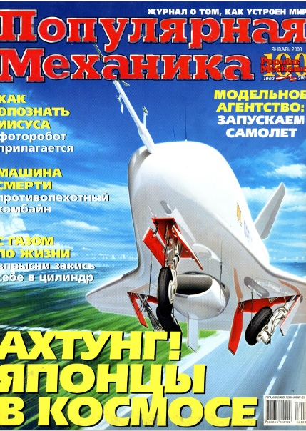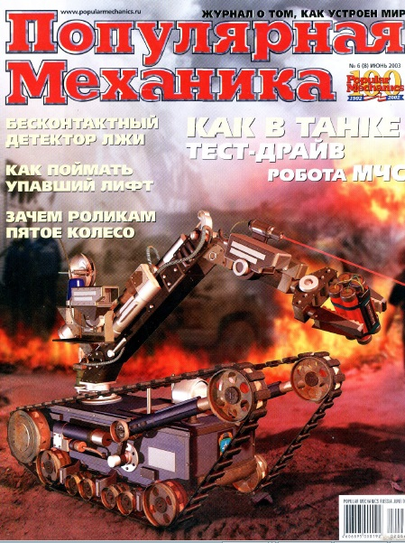

Приложение 3 Приложение 4
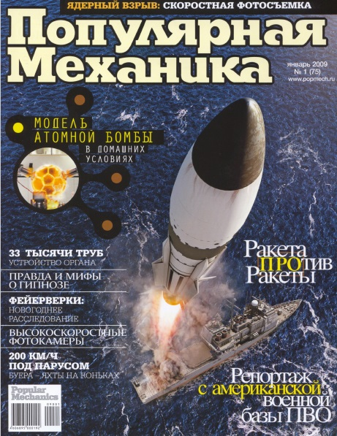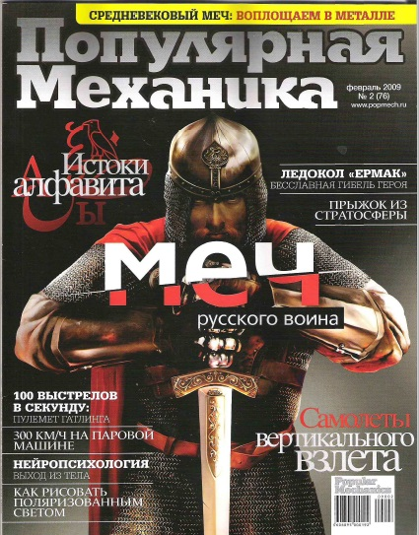

Приложение 5 Приложение 6
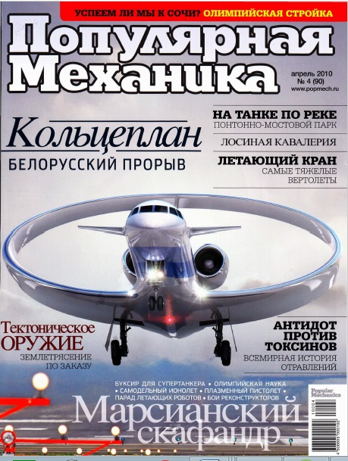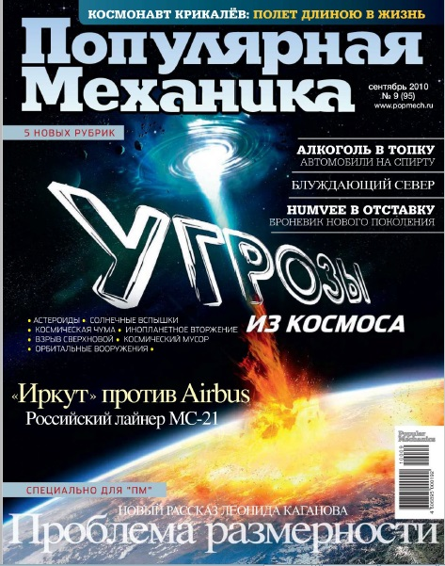
Приложение 7 Приложение 8
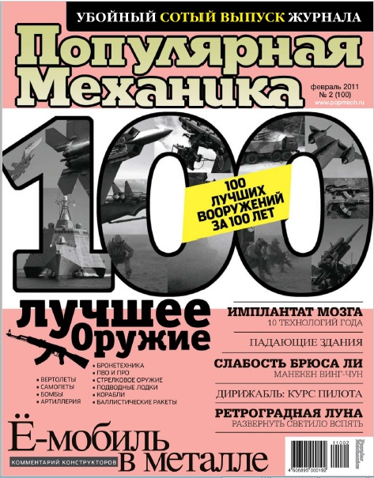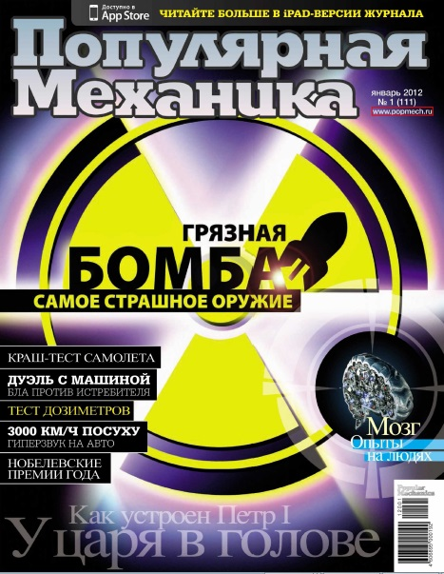
Приложение 9 Приложение 10
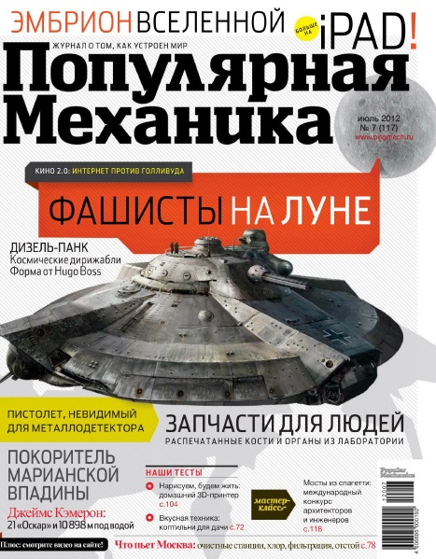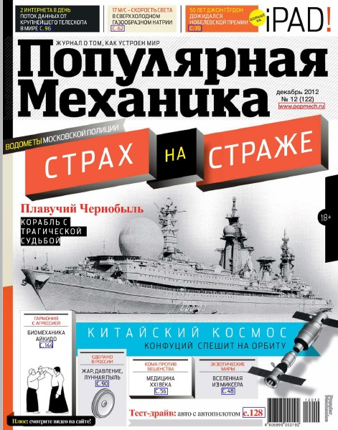
Приложение 11 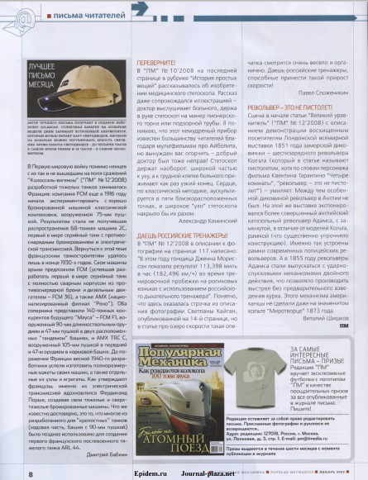
Приложение 12
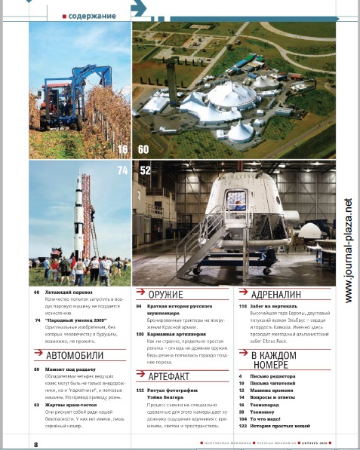

Приложение 13
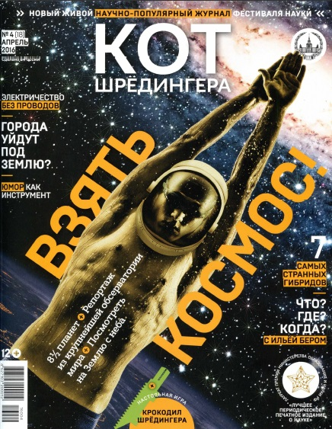

Приложение 14
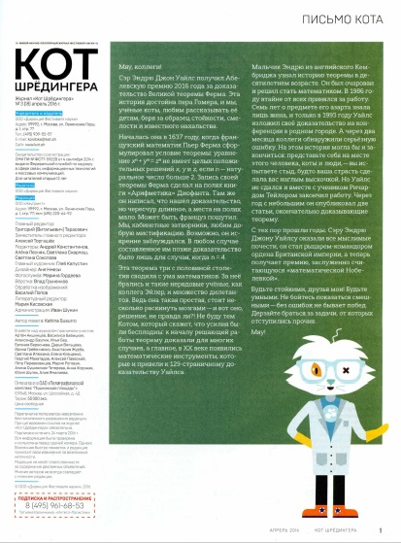

Приложение 15
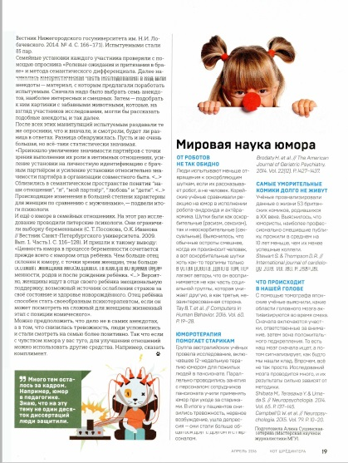

Приложение 16 Приложение 17
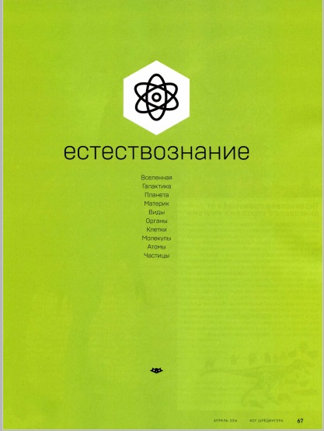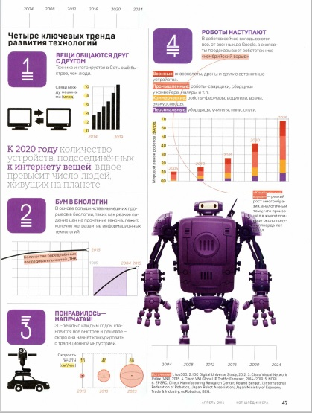
Приложение 18 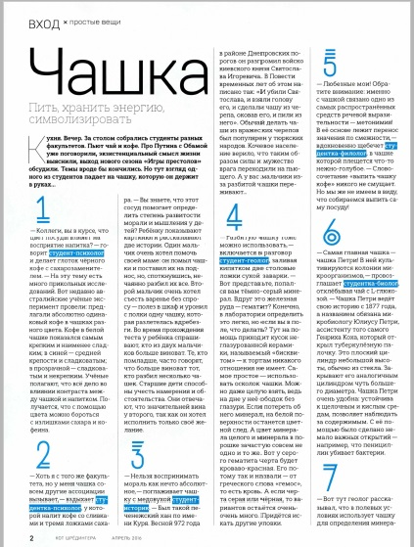
Приложение 19 Приложение 20
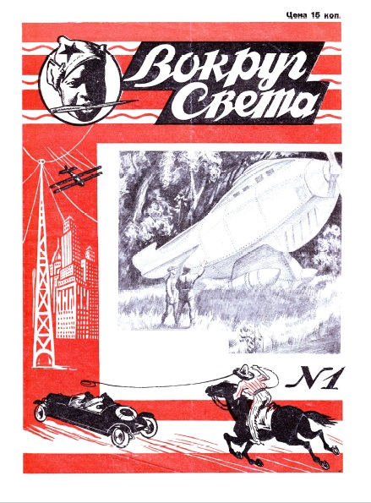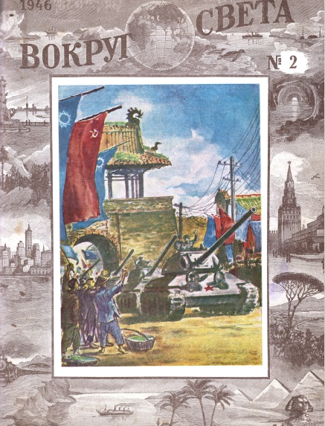
Приложение 21 Приложение 22
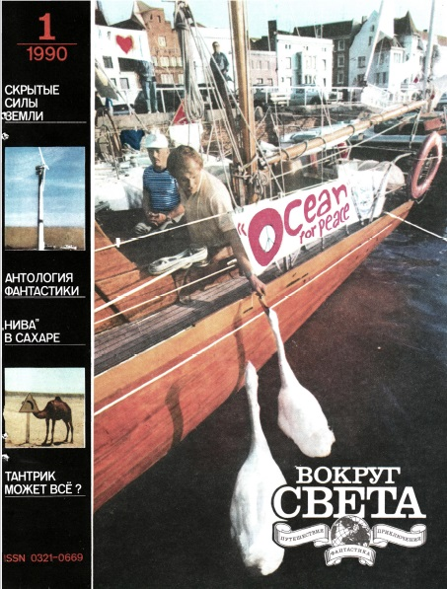

Приложение 23 Приложение 24
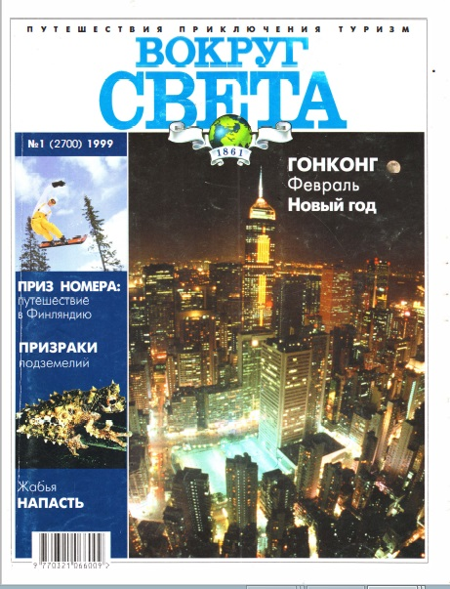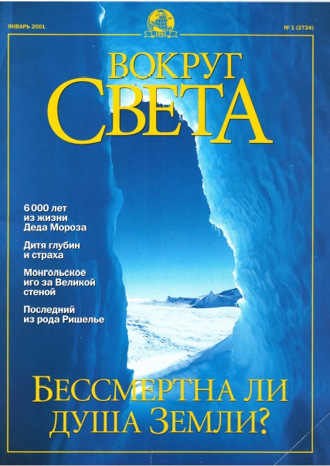
Приложение 25 Приложение 26
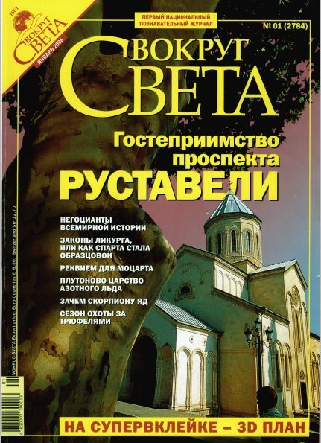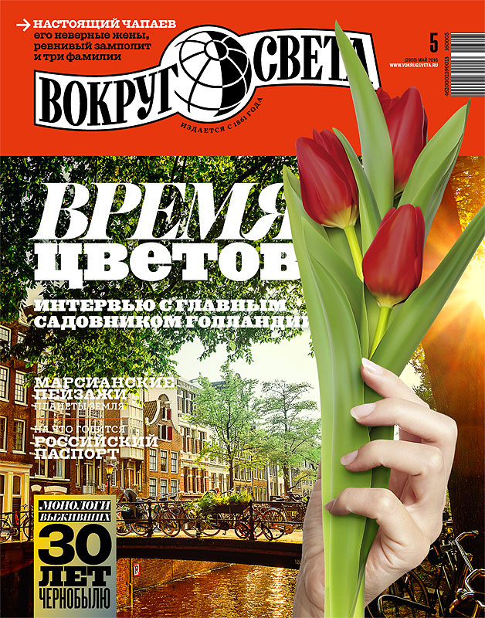

Приложение 27 Приложение 28
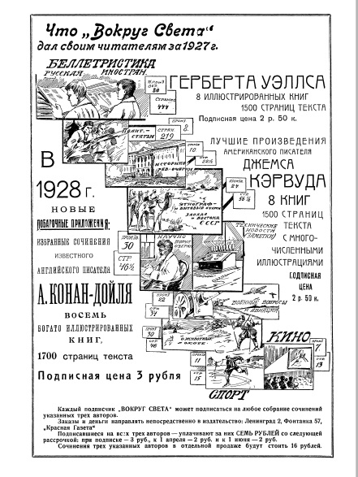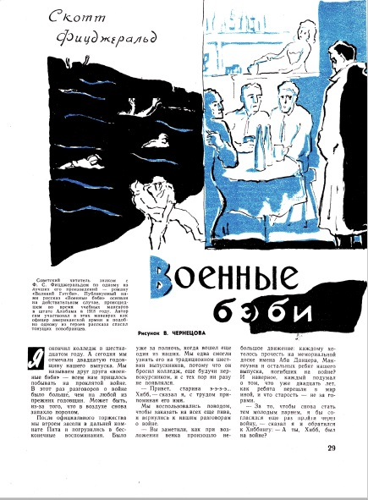
Приложение 29
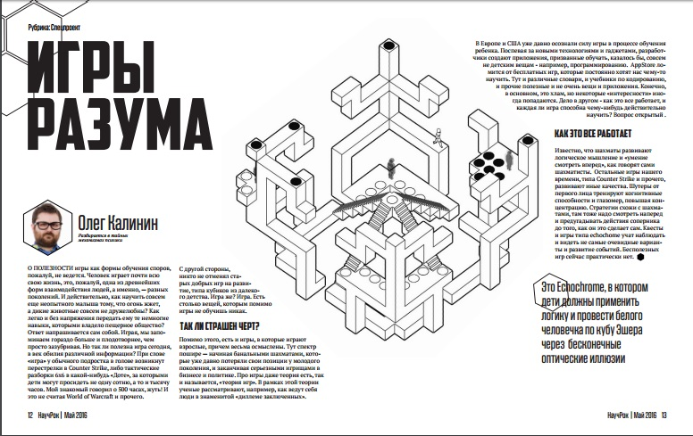

Приложение 30 Приложение 31
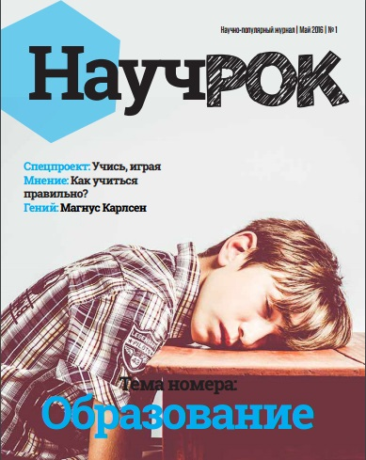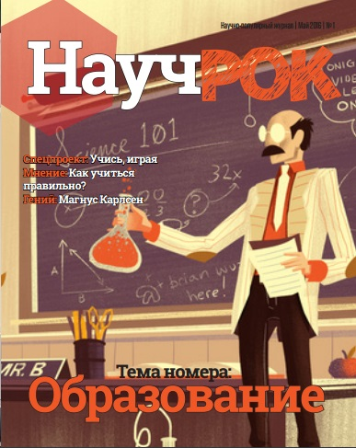

Научно-популярный журнал «Научрок»
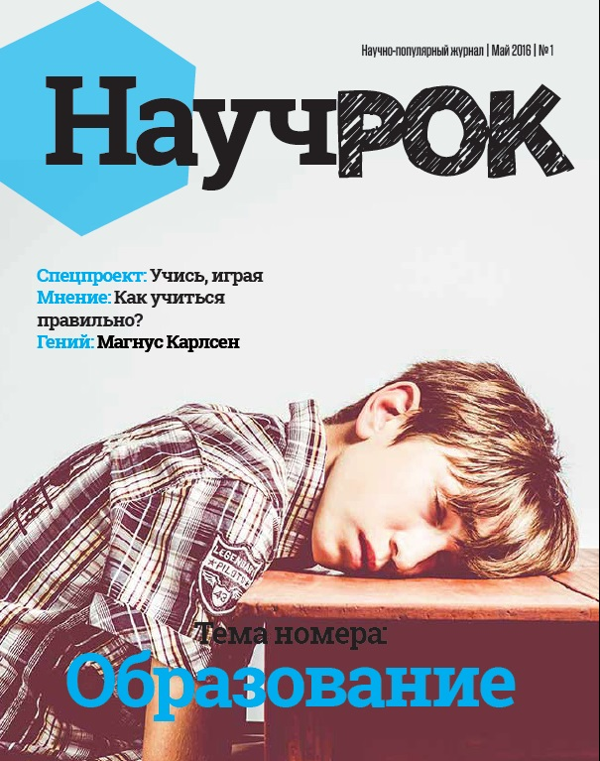

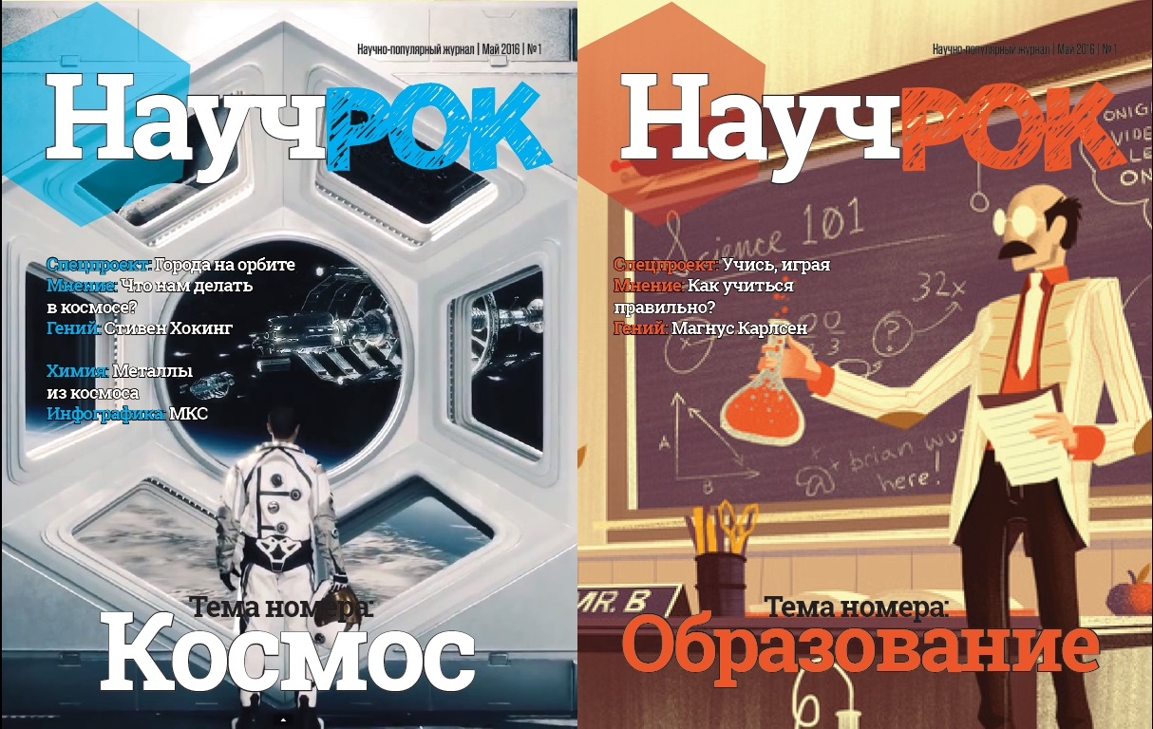

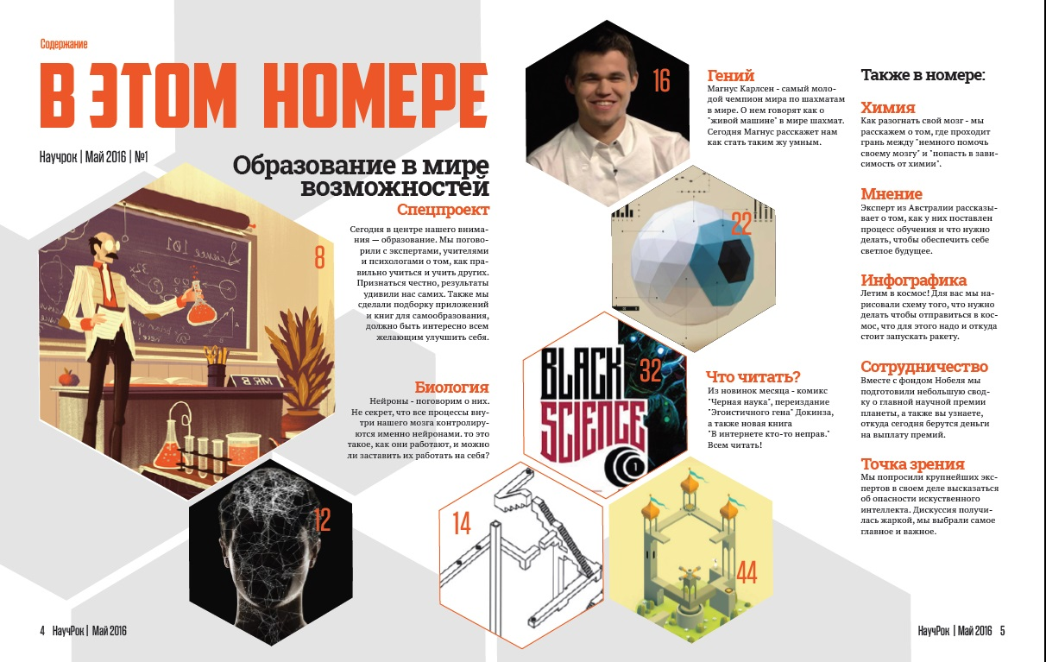
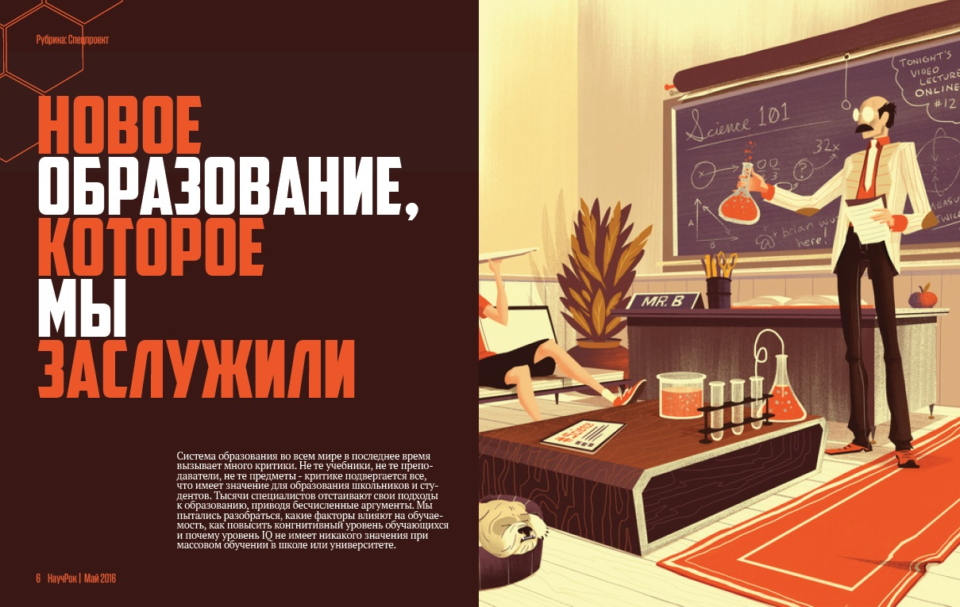
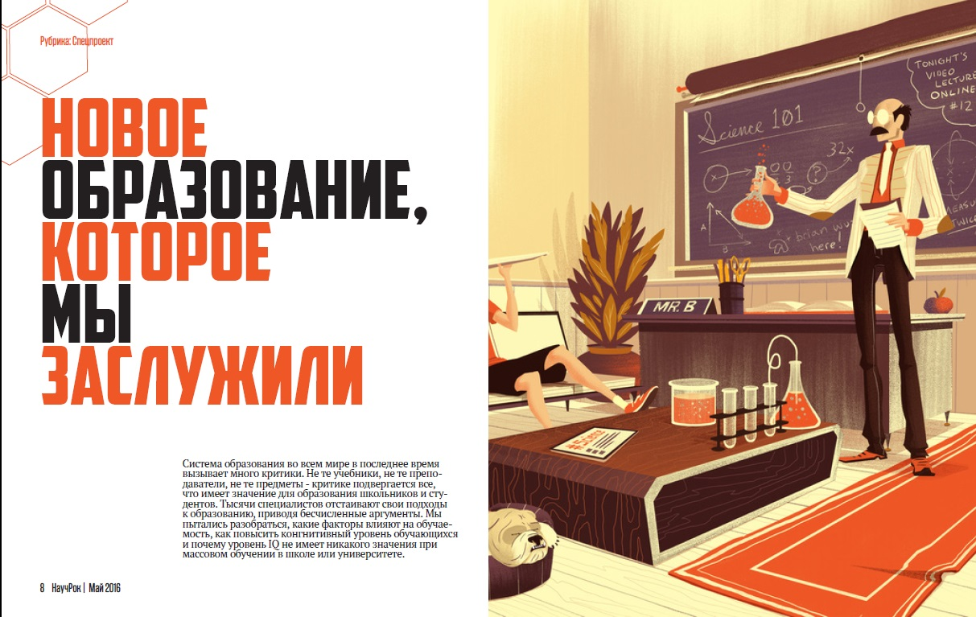
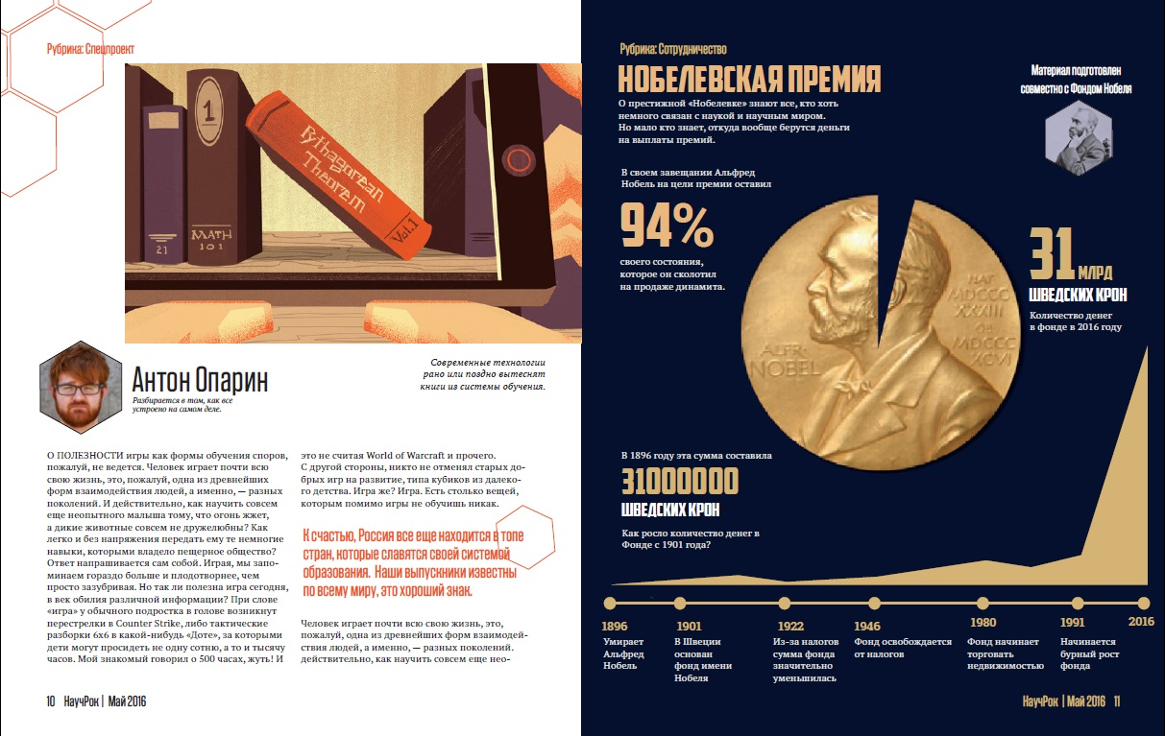
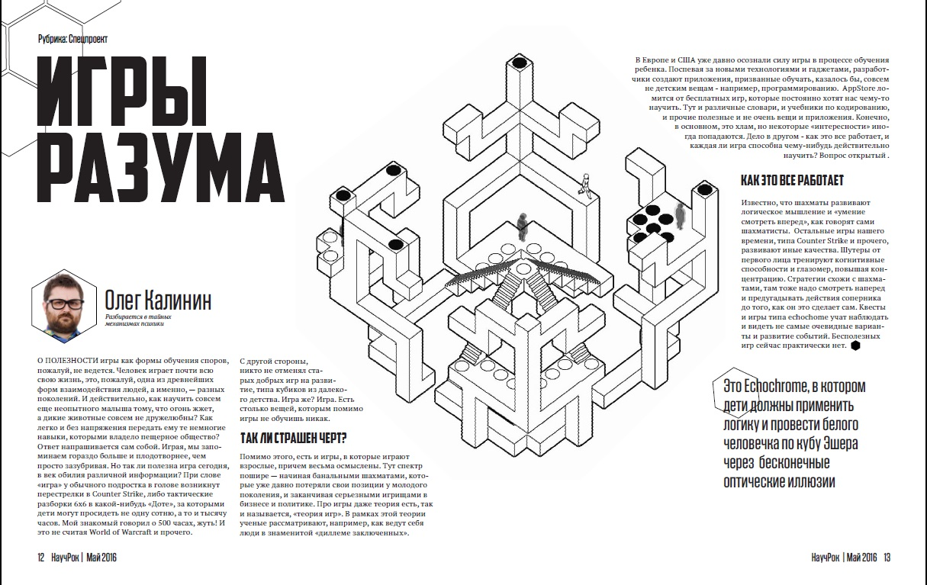
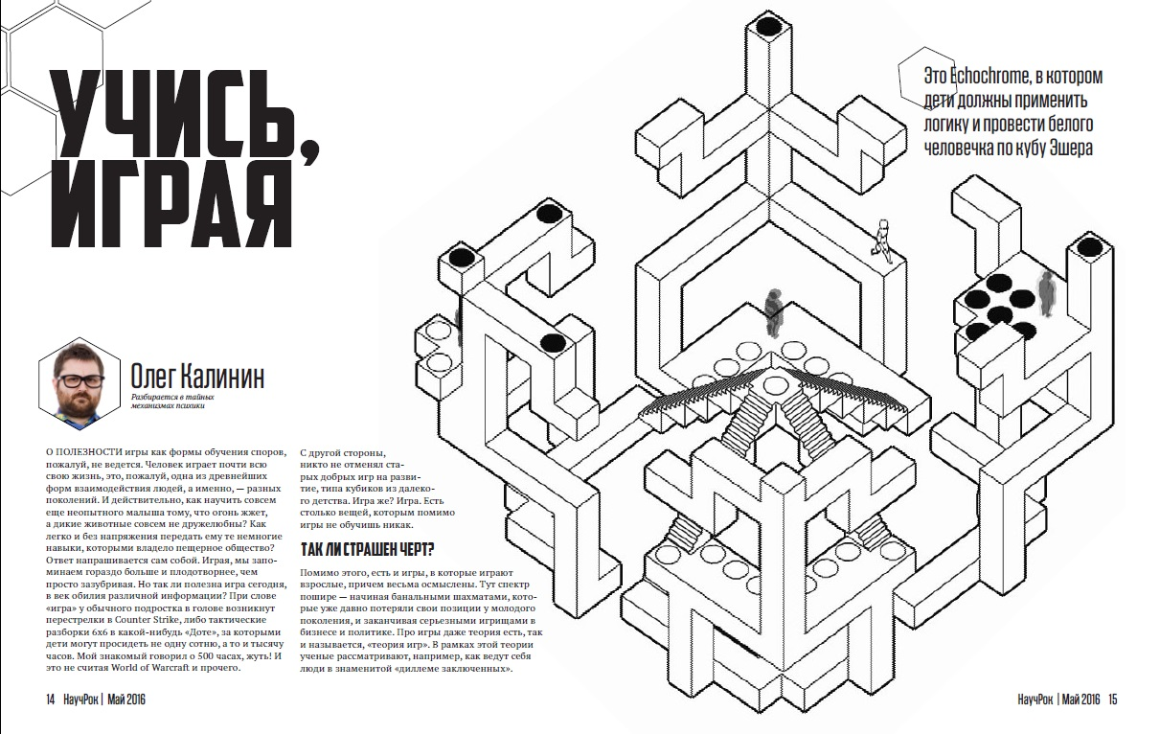
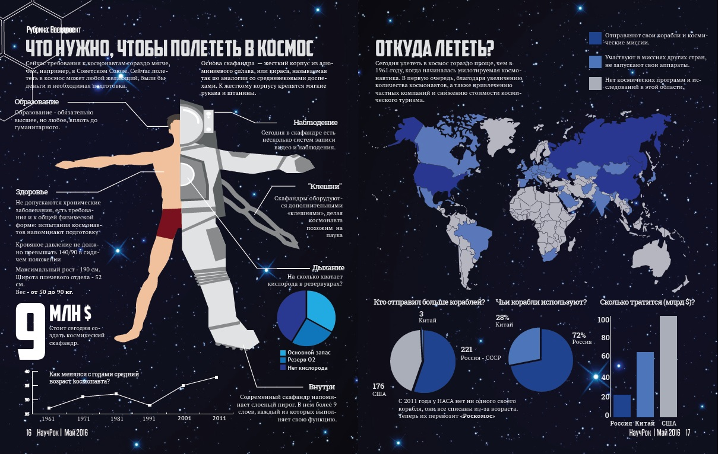
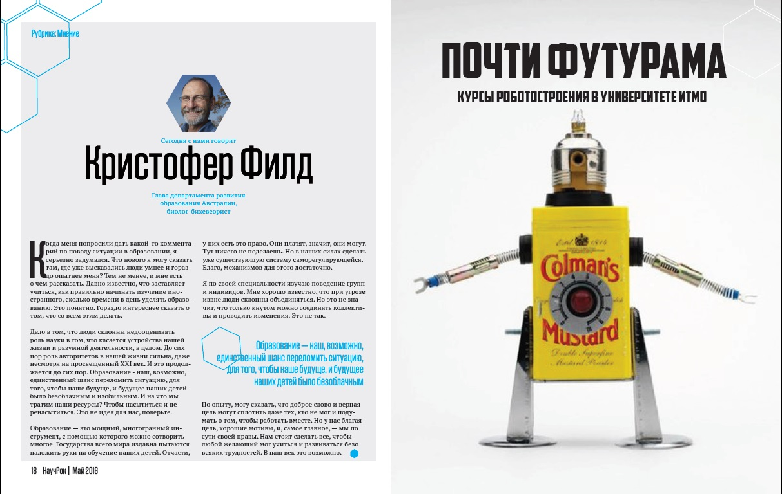
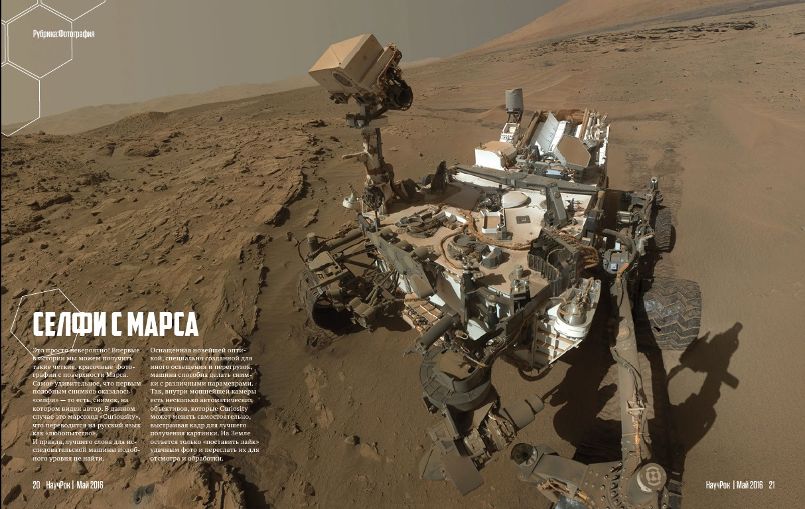
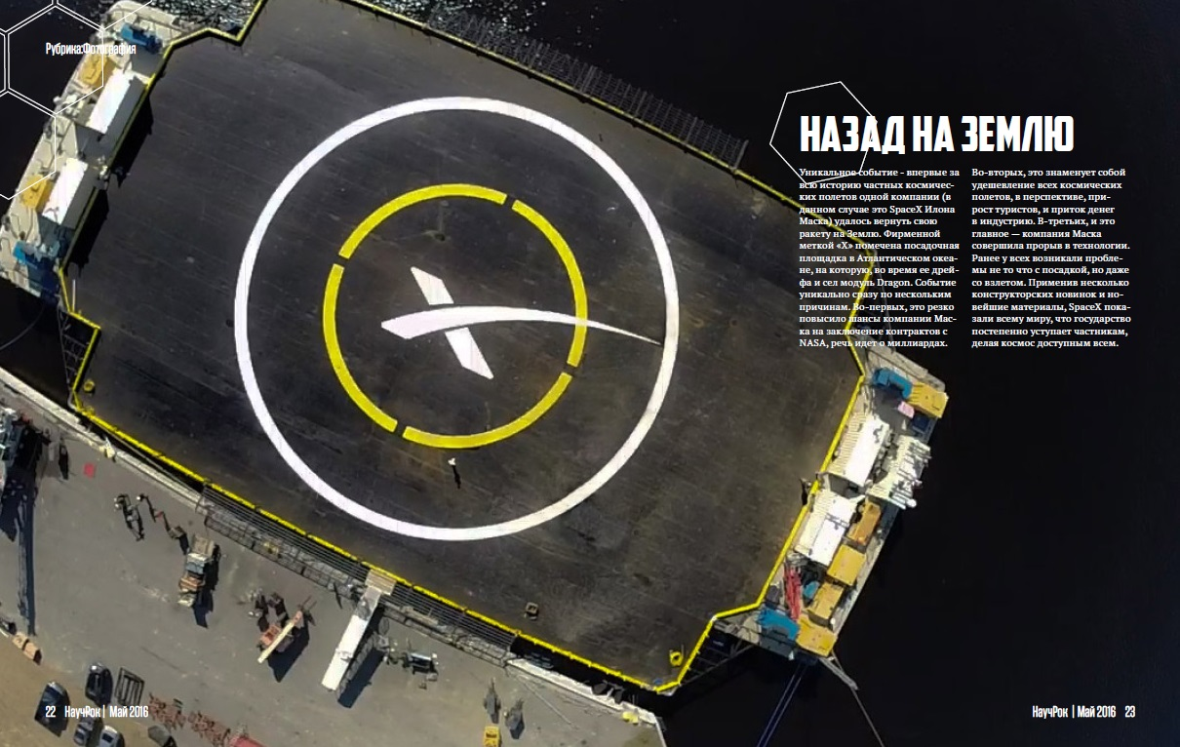
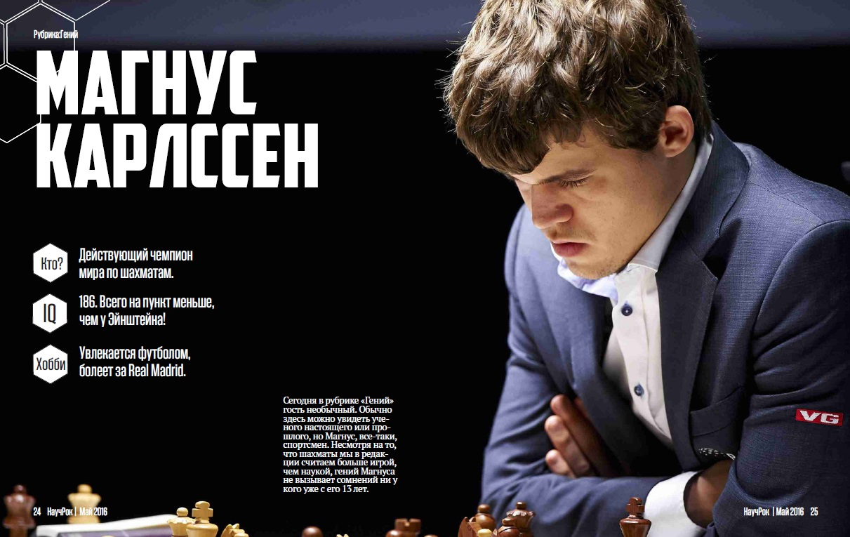
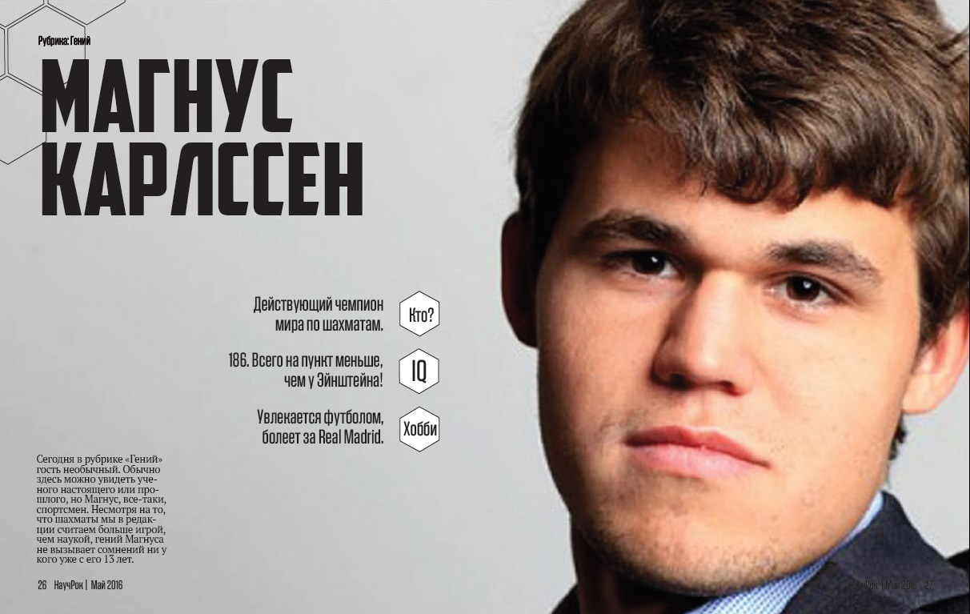
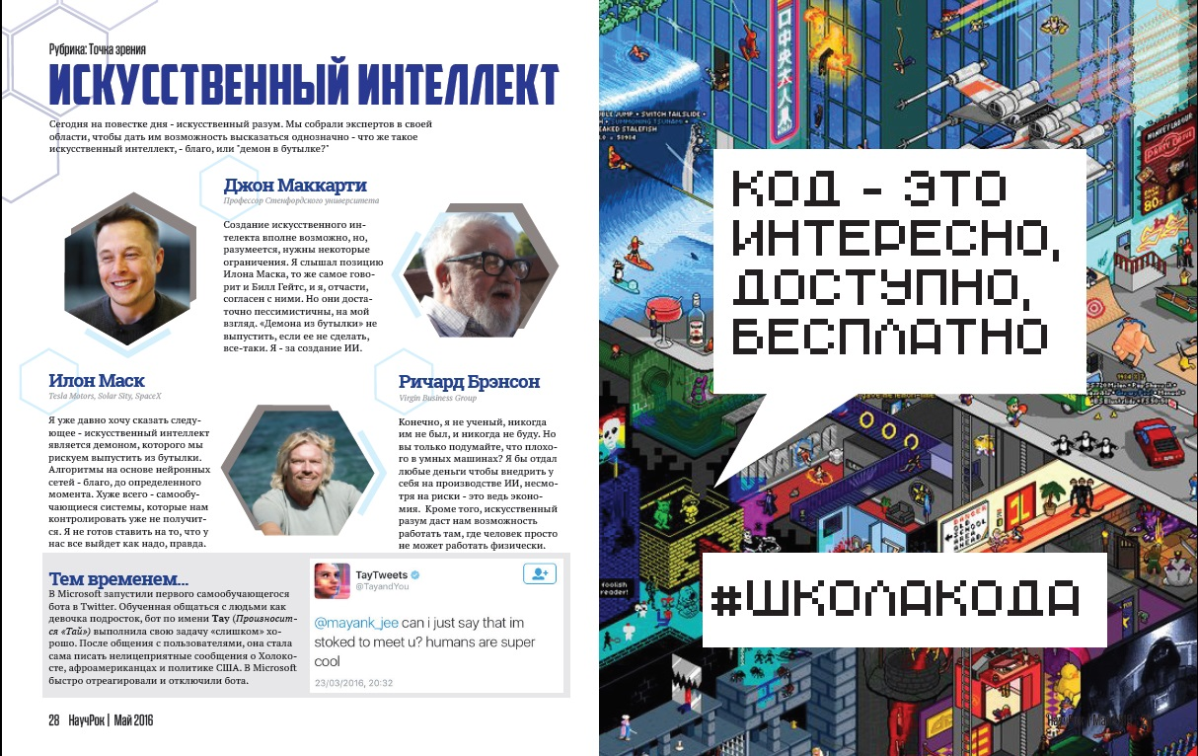
Модульная сетка


Лазаревич Э.А. Искусство популяризации науки. – 2-е изд. перераб и доп. – М., 1978. С 3
Актуальные проблемы современной науки. Сборник статей Международной научно-практической конференции 24 января 2015 г. Часть 2. Уфа, 2015. С. 196.
Сайт Национальной тиражной службы [Электронный ресурс] URL:http://pressaudit.ru/rynok-nauchno-populyarnyx-zhurnalov-analiticheskij-obzor/ дата обращения 10.04.2016
Тертычный А.А. Быть ли научно-популярной журналистике? // Вестник ВГУ. №2, Воронеж, 2013. С. 215
Каталог Почты России [Электронный ресурс] URL:http://vipishi.ru/catalog-Pochta-Russia/search/inet/3847/29/27/ дата обращения 10.04.2016
Сайт межрегионального агентства подписки [Электронный ресурс] URL: http://www.map-smi.ru/ru/ дата обращения 10.04.2016
История журнала «Вокруг Света» [Электронный ресурс] URL: http://150.vokrugsveta.ru/history/ дата обращения 10.04.2016
Тертычный А.А. Быть ли научно-популярной журналистике? // Вестник ВГУ. №2, Воронеж, 2013. С. 215
Сайт проекта «Элементы» [Электронный ресурс] URL:http://elementy.ru/catalog дата обращения 29.03.2016
Сайт проекта «Элементы», информация о сайте [Электронный ресурс] URL: http://elementy.ru/about дата обращения 29.03.2016
Сайт проекта «ПостНаука» [Электронный ресурс] URL: http://postnauka.ru/about дата обращения 29.03.2016
Сайт проекта «ПостНаука» [Электронный ресурс] URL: http://postnauka.ru/about дата обращения 29.03.2016
Виноградов Г.А., Жуков И.А. Полиграфическое производство: учеб. пособие. 2-е изд., перераб. и доп. М., 1983. С. 40
Лаптев В. В. Модульные сетки. Проектирование многополосных изданий. М., 2007. С. 27
Чихольд Я. Облик книги: Избранные статьи об оформлении и типографике. М., 2013. С. 50
Чихольд Я. Указ. соч. С. 199
Сайт студии Артемия Лебедева [Электронный ресурс] URL: https://www.artlebedev.ru/kovodstvo/sections/40/ дата обращения 20.03.2016
Уайт Ян В. Редактируем дизайном. М., 2009. С. 185
Лаптев В. В. Указ. соч. С. 9
Лаптев В. В. Указ.соч. С. 64
Курушин В.Д. Графический дизайн и реклама. Самоучитель. Издание второе, стереотипное. М., 2012. С. 11
Уайт Ян В. Указ.соч. С. 4
Уайт Ян В. Указ.соч. С. 195
Чихольд Я. Указ.соч. С. 20
Виноградов Г.А., Жуков И.А Указ.соч. С. 61.
Курушин В.Д Указ.соч. С. 96
Чихольд Я. Указ.соч. С. 11
Приложение 18
Журнал «Популярная механика», №3, май 2016. С. 3
Сайт издательства Sanoma Independent Media [Электронный ресурс] URL: http://fppressa.ru/portfolio/popular-mechanics.php дата обращения 12.04.2016
Приложение 1
Приложение 1
Приложение 1
Приложение 2
Приложение 3
Приложение 3
Приложение 4
Приложение 9
Приложение 5
Приложение 6
Приложение 7
Приложение 8
Приложение 10
Приложение 11
Приложение 12
Сайт журнала «Кот Шредингера» [Электронный ресурс] URL: http://kot.sh/stranica/14/o-zhurnale дата обращения 23.03.2016
Журнал «Кот Шредингера». № 2, декабрь 2014, С. 132
Приложение 13
Приложение 13
Сайт журнала «Кот Шредингера» [Электронный ресурс] URL: http://kot.sh/stranica/14/o-zhurnale дата обращения 23.03.2016
Приложение 14
Приложение 15
Приложение 16
Приложение 17
Приложение 18
Сайт журнала «Вокруг Света» [Электронный ресурс] URL: http://www.vokrugsveta.ru/vs/ дата обращения: 20.04.2016
Приложение 18
Приложение 20
Приложение 21
Приложение 22
Приложение 23
Приложение 24
Приложение 25
Приложение 26
Приложение 27
Приложение 28
Журнал «Вокруг Света» № 1 (2724), январь 2001. С. 3
Голомбински К. Хаген Р. Добавь воздуха! Основы визуального дизайна для графики веб и мультимедиа. СПб Питер. 2013. с. 28
Основы государственной молодежной политики Российской Федерации на период до 2025 года: утверждена распоряжением правительства Российской Федерации от 29 ноября 2014 г. № 2403-р
Сайт о дизайне. Психологический аспект восприятия цвета. [Электронный ресурс] URL: http://rosdesign.com/design_materials/design_mironova.htm дата обращения 28.04.2016
Чихольд Я. Указ.соч. С. 52
Сайт компании «Паратайп» [Электронный ресурс] http://www.paratype.ru/public/ дата обращения 11.04.2016
Брингхерст Р. Основы стиля в типографике. М., 2006. С. 10
Там же, С. 29
Сайт студии Font Squirrel [Электронный ресурс] URL: https://www.fontsquirrel.com/fonts/roboto-slab дата обращения 11.04.2016
Чихольд Я. Указ.соч. С. 124
Васильев С.Л. Аппарат ориентирования читателя в периодическом издании: строение, задачи, уровни функционирования. Вестник ВГУ. Серия: Филология. Жуналистика 2009 №02. С. 133.
Приложение 29
Брингхерст Р. Указ.соч. С. 177
Эвами М. LOGO. Создание логотипов. Самые современные разработки. СПб., 2009. С 14
Смикиклас М. Инфографика. Коммуникация и влияние при помощи изображений. СПб, 2014. С. 21
Приложения 30, 31
Там же

